ЗАКЛЮЧЕНИЕ
по результатам экспертизы проекта бюджета
муниципального образования «Колпашевское городское поселение» на 2014 год

г. Колпашево 18 декабря 2013 г.

Основание для проведения экспертно-аналитического мероприятия: пункт 2 статьи 157 Бюджетного кодекса Российской Федерации, пункт 2 части 2 статьи 9 Федерального закона от 07.02.2011 № 6-ФЗ «Об общих принципах организации и деятельности контрольно-счетных органов субъектов Российской Федерации и муниципальных образований», пункт 2 части 1 статьи 4 Положения о Счетной палате Колпашевского района, утвержденного решением Думы Колпашевского района от 23.04.2012 № 43, Соглашение о передаче контрольно-счетному органу муниципального образования «Колпашевский район» полномочий контрольно-счетного органа Колпашевского городского поселения по осуществлению внешнего муниципального финансового контроля от 14.09.2012 № 450, заключенное между Советом Колпашевского городского поселения и Думой Колпашевского района, пункт 13 раздела «Экспертно-аналитические мероприятия» Плана работы Счетной палаты Колпашевского района на 2013 год, утвержденного приказом Счетной палаты Колпашевского района от 29.12.2012 № 57 (в редакции приказов Счетной палаты Колпашевского района от 07.02.2013 № 4, от 29.03.2013 № 17, от 06.06.2013 № 23, от 29.07.2013 № 40, от 31.10.2013 № 63).

Источники информации:

- Проект решения Совета Колпашевского городского поселения «О бюджете муниципального образования «Колпашевское городское поселение» на 2014 год» с одиннадцатью приложениями.
- Документы и материалы, составляемые одновременно с проектом бюджета муниципального образования «Колпашевское городское поселение» на 2014 год.
- Решение Думы Колпашевского района от 25.11.2013 № 97 «О бюджете муниципального образования «Колпашевский район» на 2014 год» (далее – решение о бюджете МО «Колпашевский район» на 2014 год).
- Отчеты по исполнению бюджета муниципального образования «Колпашевское городское поселение» за 2010, 2011, 2012 годы, утвержденные решениями Совета Колпашевского городского поселения.
- Иная информация (документы, материалы).

1. Общие положения

Проект решения Совета Колпашевского городского поселения «О бюджете муниципального образования «Колпашевское городское поселение» на 2014 год» (далее – проект бюджета, проект решения о бюджете), а также документы и материалы, представляемые одновременно с проектом бюджета внесены Главой Колпашевского городского поселения на рассмотрение Совета Колпашевского городского поселения в сроки, установленные статьей 185 Бюджетного кодекса Российской Федерации и пунктом 46 главы 15 Положения о бюджетном процессе в муниципальном образовании «Колпашевское городское поселение», утвержденного решением Совета Колпашевского городского поселения от 03.04.2012 № 17 (в редакции решений Совета Колпашевского городского поселения от 11.12.2012 № 71, от 30.05.2013 № 24, от 21.11.2013 № 50) (далее - Положение о бюджетном процессе в муниципальном образовании) (не позднее 15 ноября текущего года).

Проект решения о бюджете направлен Администрацией Колпашевского городского поселения в Счетную палату Колпашевского района для подготовки заключения на него 14 ноября 2013 года.

Следует отметить, что Положением о бюджетном процессе в муниципальном образовании не предусмотрено проведение экспертизы проекта решения о бюджете на очередной финансовый год органом внешнего муниципального финансового контроля, в связи с чем, не определен порядок направления проекта решения о бюджете в орган финансового контроля (кто направляет проект и в какие сроки), сроки подготовки и направления заключения органом финансового контроля.

Показатели проекта бюджета, перечень документов, представленных одновременно с проектом бюджета, соответствуют Бюджетному кодексу Российской Федерации и Положению о бюджетном процессе в муниципальном образовании «Колпашевское городское поселение».
Экспертиза проекта бюджета муниципального образования «Колпашевское городское поселение» на 2014 год, формирование настоящего Заключения осуществлены в соответствии со Стандартом финансового контроля СФК (бюджет) «Экспертиза проекта бюджета на очередной финансовый год», утвержденного приказом Счетной палаты Колпашевского района от 10.10.2013 № 59.
В ходе проведения экспертно-аналитического мероприятия рассмотрены следующие основные вопросы:
- оценка обоснованности основных характеристик и особенностей проекта бюджета;
- оценка соответствия положений проекта решения представительного органа муниципального образования о бюджете на очередной финансовый год Бюджетному кодексу Российской Федерации и иным нормативно-правовым актам, регламентирующим бюджетный процесс.
Также, в ходе проведения экспертизы проекта решения о бюджете на 2014 год проведен анализ доходной и расходной частей проекта бюджета путем построения динамических рядов, включающих период 2010-2014 годы, даны некоторые предложения по совершенствованию бюджетного процесса в муниципальном образовании, по устранению выявленных замечаний и недостатков.

2. Общая характеристика проекта бюджета

Проектом решения о бюджете на 2014 год предлагаются к утверждению основные характеристики бюджета в следующих размерах:
- доходы в сумме 121 506,0 тыс. рублей;
- расходы в сумме 123 793,2 тыс. рублей;
- дефицит бюджета в сумме 2 287,2 тыс. рублей.
В соответствии с решением Совета Колпашевского городского поселения от 21.11.2013 № 53 «О бюджете муниципального образования «Колпашевское городское поселение на 2014 год» проект бюджета муниципального образования «Колпашевское городское поселение» принят за основу и направлен на доработку комиссией, созданной данным решением.
Доходы в прогнозируемом 2014 году в сравнении с ожидаемым исполнением бюджета в 2013 году уменьшены на 31,8% или в абсолютном выражении на 56 648,8 тыс. рублей. Расходы 2014 года в сравнении с ожидаемым исполнением бюджета в 2013 году уменьшены на 31,2% или в абсолютном выражении на 56 175,8 тыс. рублей.
Динамика основных характеристик местного бюджета представлена в таблице № 1.

Таблица № 1
Динамика основных характеристик местного бюджета

Показатель | Отчет |  |  |  |  | Оценка | Проект
Показатель | 2010 год |  | 2011 год |  | 2012 год | 2013 год | 2014 год
Доходы, тыс. руб. | 139 531,9 |  | 194 985,8 |  | 294 926,6 | 178 154,8 | 121 506,0
темп роста, % | - |  | 139,7 |  | 151,3 | 60,4 | 68,2
Расходы, тыс. руб. | 139 135,5 |  | 198 074,6 |  | 292 821,2 | 179 969,0 | 123 793,2
темп роста, % | - |  | 142,4 |  | 147,8 | 61,5 | 68,8
Дефицит «-» , Профицит «+», тыс. руб. | 396,4 |  | -3 088,8 |  | 2 105,4 | -1 814,2 | -2 287,2
Отклонение основных показателей бюджета к уровню предыдущего года (тыс. руб.):
Показатель |  | 2011 год |  | 2012 год |  | 2013 год | 2014 год
Доходы |  | 55 453,9 |  | 99 940,8 |  | -116 771,8 | -56 648,8
Расходы |  | 58 939,1 |  | 94 746,6 |  | -112 852,2 | -56 175,8
Дефицит «-» , Профицит «+» |  | -3 485,2 |  | 5 194,2 |  | -3 919,6 | -473,0

Снижение суммы доходов бюджета в 2014 году на 31,8% (в абсолютном выражении на 56 648,8 тыс. рублей) по сравнению с ожидаемым исполнением за 2013 год связано в основном с уменьшением планируемой суммы безвозмездных поступлений на 52,9%, что в абсолютном выражении составляет 63 494,1 тыс. рублей.
Следует отметить, что решением о бюджете на 2013 год (в его первоначальной редакции) были утверждены доходы и расходы в сумме 132 675,1 тыс. рублей, что выше предлагаемых к утверждению объемов доходной и расходной частей местного бюджета на 2014 год на 11 169,1 тыс. рублей и 8 881,9 тыс. рублей, соответственно.
Нестабильная динамика доходов бюджета объясняется, в первую очередь, планируемыми колебаниями безвозмездных поступлений от бюджета муниципального района.
Следует отметить, что исходя из практики сложившихся межбюджетных отношений, в 2014 году не исключается возможность получения в течение года из бюджета МО «Колпашевский район» дополнительных объемов межбюджетных трансфертов.
За период с 2010 по 2012 годы наблюдается динамика роста, как объема доходов, так и объема расходов местного бюджета, с 2012 года наоборот наметилась тенденция к их снижению, что отражено на рисунке 1.
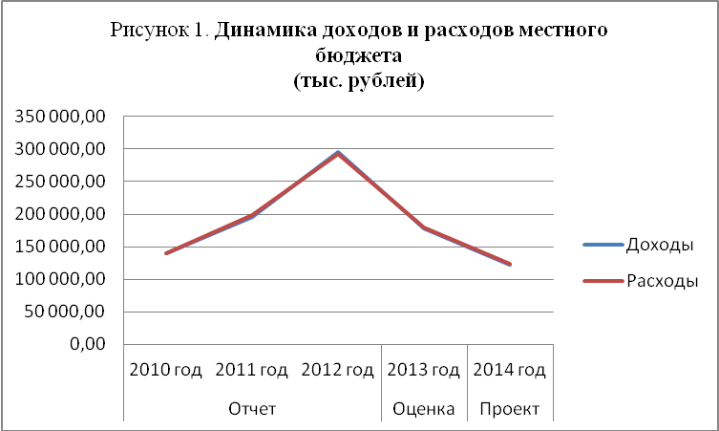
Отличительными особенностями проекта решения о местном бюджете на 2014 год от бюджета на 2013 год являются:
1. Проект бюджета на 2014 год предусматривает утверждение дефицита бюджета (в размере 2 287,2 тыс. рублей).
2. В соответствии с внесенными изменениями в статью 58 Бюджетного кодекса РФ, вступающими в действие с 01.01.2014 года, запланировано поступление доходов от уплаты акцизов на автомобильный и прямогонный бензин, дизельное топливо, моторные масла для дизельных и (или) карбюраторных (инжекторных) двигателей в сумме 5 360,0 тыс. рублей. Размеры указанных дифференцированных нормативов отчислений в бюджет поселения установлен исходя из протяженности автомобильных дорог местного значения, находящихся в собственности муниципального образования.
3. Функционирование с 01.01.2014 г. муниципального дорожного фонда. Объем бюджетных ассигнований дорожного фонда предусматривается проектом бюджета на 2014 год в размере 16 499,4 тыс. рублей.
Следует отметить, что проектом решения о бюджете предлагается к утверждению объем бюджетных ассигнований и лимитов бюджетных обязательств муниципального дорожного фонда МО «Колпашевское городское поселение» на 2014 год (приложение 4 к проекту решения о бюджете). В приложении 4 к проекту решения о бюджете отражены источники доходов, формируемых дорожный фонд и направления расходования средств дорожного фонда, что способствует повышению прозрачности бюджета и бюджетного процесса в соответствии с одной из задач бюджетной политики в 2014-2016 годах, определенной бюджетным посланием Президента РФ.
4. В проекте решения о бюджете на 2014 год произведена группировка программных расходов по 14 ведомственным целевым программам на общую сумму 73 876,3 тыс. рублей, что составляет 59,7% в общем объеме расходов проекта бюджета.

5. При формировании проекта бюджета на 2014 год учтены изменения бюджетной классификации расходов бюджетов (установлены единые для всех бюджетов виды расходов, помимо ранее установленных единых разделов и подразделов классификации расходов бюджетов).

6. Проектом решения о бюджете на 2014 год не предусмотрены ассигнования на индексацию расходов на содержание органов местного самоуправления, бюджетных учреждений на уровень потребительских цен, за исключением расходов на коммунальные услуги (произведена индексация на индекс-дефлятор).

Одновременно с проектом решения о бюджете на 2014 год представлены Основные направления бюджетной и налоговой политики МО «Колпашевское городское поселение» на 2014 год (далее - Основные направления бюджетной и налоговой политики), которые соответствуют концепции проекта бюджета на 2014 год.

Содержание Основных направлений бюджетной и налоговой политики в целом соответствует основным направлениям бюджетной политики, определенным Бюджетным посланием Президента РФ от 13.06.2013 г. «О бюджетной политике в 2014-2016 года» и Основным направлениям бюджетной и налоговой политики Томской области на 2014 год и на плановый период 2015 и 2016 годов. При этом Счетная палата Колпашевского района считает необходимым выделить в Основных направлениях бюджетной и налоговой политики главную цель бюджетной политики, установленную Бюджетным посланием Президента РФ от 13.06.2013 г.:

«Повышение эффективности расходов и переориентации бюджетных ассигнований в рамках существующих бюджетных ограничений на реализацию приоритетных направлений государственной политики, достижение измеримых, общественно значимых результатов, наиболее важные из которых установлены указами Президента Российской Федерации от 7 мая 2012 г.».

По результатам проверки соответствия текстовой части проекта решения о бюджете, приложений к проекту решения о бюджете бюджетному законодательству Счетная палата Колпашевского района отмечает:

1. Пункт 1 проекта решения о бюджете рекомендуется исключить, так как согласно требованиям Бюджетного кодекса Российской Федерации проект закона (решения) о бюджете утверждается, а не принимается.

2. В абзаце 2 пункта 2 проекта решения о бюджете рекомендуется (в целях приведения в соответствие абзаца 2 пункта 2 абзацу 1 данного пункта) после слов «Установить дефицит бюджета» дополнить словами «МО «Колпашевского городское поселение» на 2014 год».

3. В целях приведения в соответствие с наименованием приложения 1 в пункте 4 проекта решения о бюджете рекомендуется слова «, органов» заменить словами «- органов».

Также по пункту 4 проекта решения о бюджете рекомендуется после слов «виды (подвиды) доходов» исключить слова «бюджета МО «Колпашевское городское поселение».

4. В приложении 1 к проекту решения о бюджете рекомендуется:

- в наименовании приложения после слов «виды (подвиды) доходов» исключить слова «МО «Колпашевское городское поселение»;

- в наименовании доходов по коду классификации 901 2 02 03998 10 0000 151 слово «бюджета» заменить словом «бюджетам»;

- код главного администратора 901 по классификации доходов 2 07 05010 10 0000 180, закрепляемых за МКУ «Имущество», заменить на код администратора - 915;

- наименование главного администратора доходов - МКУ «Имущество» заменить на наименование – Муниципальное казенное учреждение «Имущество»;

- в наименовании доходов по коду классификации 000 2 07 05020 10 0000 180 после слова «пожертвований» поставить знак «,», слово «получателями» заменить словом «получателям».

5. В целях приведения в соответствие с действующим законодательством наименование приложения 2 (и наименование данного приложения, отраженного в пункте 5 проекта решения о бюджете) рекомендуется изложить в следующей редакции «Перечень главных администраторов доходов бюджета МО «Колпашевское городское поселение» - органов вышестоящих уровней государственной власти (территориальных органов государственной власти Российской Федерации, органов государственной власти Томской области, учреждений созданных ими), органов местного самоуправления, органов местной администрации муниципального образования «Колпашевский район», учреждений созданных ими и закрепляемые за ними виды (подвиды) доходов на 2014 год» (органы местного самоуправления не относятся к органам государственной власти).
Кроме того, по приложению 2 отмечаются следующие замечания:
- в части отражения наименований главных администраторов доходов бюджета МО «Колпашевское городское поселение»:
Отражено наименование в приложении 2 | Рекомендуемое наименование
Территориальное управление Федеральной службы по надзору в сфере защиты прав потребителей и благополучия человека по Томской области | Управление Федеральной службы по надзору в сфере защиты прав потребителей и благополучия человека по Томской области
Главное управление по делам Гражданской обороны и чрезвычайным ситуациям по Томской области | Главное управление МЧС России по Томской области
Управление внутренних дел по Томской области | Управление Министерства внутренних дел Российской Федерации по Томской области
- в части не соответствия кодов классификации доходов бюджета МО «Колпашевское городское поселение» кодам, установленным Указаниями о порядке применения бюджетной классификации Российской Федерации, утвержденными приказом Минфина РФ от 01.07.2013 № 65н (далее – Указания № 65н):

Наименование кодов классификации доходов бюджета | Отражено в приложении 2 | Рекомендуется в соответствии с Указаниями № 65н
Единый сельскохозяйственный налог | 182 1 05 03000 01 1000 110 | 182 1 05 03000 01 0000 110

- в части отражения наименований доходов бюджета МО «Колпашевское городское поселение»:

Код классификации доходов бюджета | Отражено в приложении 2 | Рекомендуется в соответствии с Указаниями № 65н
081 1 16 25030 01 0000 140 | Денежные взыскания (штрафы) за нарушение законодательства об охране и использовании животного мира | Денежные взыскания (штрафы) за нарушение законодательства Российской Федерации об охране и использовании животного мира
100 1 03 02250 01 0000 110 | Доходы от уплаты акцизов на автомобильный бензин, зачисляемые в консолидированные бюджеты субъектов Российской Федерации | Доходы от уплаты акцизов на автомобильный бензин, производимый на территории Российской Федерации, зачисляемые в консолидированные бюджеты субъектов Российской Федерации
141 1 16 25074 10 0000 140 | Денежные взыскания (штрафы) за нарушение лесного законодательства, установленное на лесных участках, находящихся в собственности поселений | Денежные взыскания (штрафы) за нарушение лесного законодательства на лесных участках, находящихся в собственности поселений
182 1 06 06013 10 0000 110 | Земельный налог, взимаемый по ставке, установленной подпунктом 1 пункта 1 статьи 394 Налогового кодекса РФ и применяемым к объектам налогообложения, расположенным в границах поселения | Земельный налог, взимаемый по ставкам, установленным в соответствии с подпунктом 1 пункта 1 статьи 394 Налогового кодекса Российской Федерации и применяемым к объектам налогообложения, расположенным в границах поселений
182 1 06 06023 10 0000 110 | Земельный налог, взимаемый по ставке, установленной подпунктом 2 пункта 1 статьи 394 Налогового кодекса РФ и применяемым к объектам налогообложения, расположенным в границах поселения | Земельный налог, взимаемый по ставкам, установленным в соответствии с подпунктом 2 пункта 1 статьи 394 Налогового кодекса Российской Федерации и применяемым к объектам налогообложения, расположенным в границах поселений

6. В приложении 3 к проекту решения о бюджете код бюджетной классификации не соответствует коду, установленному Указаниями № 65н, а именно:

Наименование доходного источника | Код, отраженный в приложении 3 | Код в соответствии с Указаниями № 65н
Безвозмездные поступления от других бюджетов бюджетной системы Российской Федерации | 2 00 00000 00 0000 000 | 2 02 00000 00 0000 000

Кроме того, по приложению 3 к проекту решения о бюджете рекомендуется:

- по строке с наименованием доходного источника «Безвозмездные поступления от других бюджетов бюджетной системы Российской Федерации» в графе «Сумма, тыс. руб.» отразить « 56466,9»;

- строку с наименованием «Субвенции бюджетам субъектов Российской Федерации и муниципальных образований» исключить, в связи с нулевым значением показателя;

- после строки с наименованием доходного источника «Иные межбюджетные трансферты» добавить строки:

2 02 04999 00 0000 151 | Прочие межбюджетные трансферты, передаваемые бюджетам | 10369,2
2 02 04999 10 0000 151 | Прочие межбюджетные трансферты, передаваемые бюджетам поселений | 10369,2

- в целях приведения в соответствие наименования иных межбюджетных трансфертов, наименованию иных межбюджетных трансфертов согласно приложению 9 к решению о бюджете МО «Колпашевский район» на 2014 год рекомендуется в наименовании «Иные межбюджетные трансферты на капитальный ремонт водоразборных скважин» слово «водоразборных» заменить словом «водозаборных».

7. Замечания по приложению 4 к проекту решения о бюджете:
- в части отражения наименования доходного источника:

Код бюджетной классификации | Отражено в приложении 3 | Рекомендуется в соответствии с Указаниями № 65н
100 1 03 02250 01 0000 110 | Доходы от уплаты акцизов на автомобильный бензин, зачисляемые в консолидированные бюджеты субъектов Российской Федерации | Доходы от уплаты акцизов на автомобильный бензин, производимый на территории Российской Федерации, зачисляемые в консолидированные бюджеты субъектов Российской Федерации

Кроме того, по приложению 4 рекомендуется в наименовании доходного источника по коду 1 03 02240 01 0000 110 слова «и или» заменить словами «и (или)».

8. В целях приведения в соответствие действующему законодательству в наименовании приложения 5 к проекту решения о бюджете слова «Программа приватизации» заменить словами «Прогнозный план (программа) приватизации».

9. В целях недопущения неоговоренных сокращений в пункте 6 проекта решения о бюджете слова «из бюджета МО «Колпашевский район» заменить словами «из бюджета муниципального образования «Колпашевский район» (далее – МО «Колпашевский район»)», в абзаце 6 пункта 18 проекта решения о бюджете слова «возврат в бюджет района» заменить словами «возврат в бюджет МО «Колпашевский район»».

10. В пункте 10 (абзац 4) проекта решения о бюджете слова «администрацией района» заменить словами «органами местного самоуправления МО «Колпашевский район»».

11. В целях приведения в соответствие с пунктом 12 проекта решения о бюджете, а также с пунктом 3 статьи 184.1 Бюджетного кодекса РФ в наименовании приложения 6 к проекту решения о бюджете исключить слова «(администраторов)».

12. В целях устранения в приложении 7 к проекту решения о бюджете технических ошибок рекомендуется:

- в наименование по строке с порядковым номером 1.1 слова «на 01.01.2013» заменить словами «на 01.01.2014»;

- в наименование по строке с порядковым номером 1.2 слова «на 01.01.2014» заменить словами «на 01.01.2015».

13. В целях приведения в соответствие с пунктом 14 проекта решения о бюджете, а также с пунктом 3 статьи 184.1 Бюджетного кодекса РФ наименование приложения 8 к проекту решения о бюджете изложить как «Ведомственная структура расходов бюджета МО «Колпашевское городское поселение» на 2014 год».

Также, по приложению 8 к проекту решения о бюджете рекомендуется:

- устранить арифметические ошибки:

по главному распорядителю бюджетных средств – Администрация Колпашевского городского поселения, по строке с подразделом 0113, целевой статье 092 03 02 «Компенсация расходов по оплате стоимости проезда и провоза багажа в пределах Российской Федерации, к месту использования отпуска и обратно» отражена сумма 60,0 тыс. рублей вместо 598,3 тыс. рублей;

по главному распорядителю бюджетных средств – МКУ «Имущество», по строке с подразделом 0113, целевой статье 002 00 00 «Руководство и управление в сфере установленных функций органов государственной власти субъектов Российской Федерации и органов местного самоуправления» отражена сумма 5 051,9 тыс. рублей вместо 3 011,4 тыс. рублей.

- по главному распорядителю бюджетных средств – Администрация Колпашевского городского поселения:

в наименовании по строке с подразделом 0408, целевой статье 301 03 00 слово «морского» исключить;

в наименовании по строке с подразделом 0502, целевой статье 102 01 14, виду расходов 414 слово «государственной» исключить;

наименование по строке с подразделом 0801, целевой статье 660 79 03, виду расходов 611 изложить в следующей редакции «Субсидии бюджетным учреждениям на финансовое обеспечение муниципального задания на оказание муниципальных услуг (выполнение работ)»;

в целях более полной детализации ведомственной структуры расходов отразить строку с подразделом 0503 и целевой статьей 600 05 00 на сумму 1 689,0 тыс. рублей;

исключить строку с наименованием «Библиотеки» на сумму 14 797,9 тыс. рублей;

по строке с наименованием «Учреждения культуры и мероприятия в сфере культуры и кинематографии» по подразделу 0801 код целевой статьи 440 00 00 заменить на код 442 00 00.

14. В целях приведения в соответствие с положениями Бюджетного кодекса Российской Федерации в абзаце 3 пункта 17 проекта решения о бюджете слова «проведения контролирующими органами проверки соблюдения указанными лицами условий получения субсидий» заменить словами «проведения главным распорядителем бюджетных средств, предоставившим субсидии и органом муниципального финансового контроля проверки соблюдения условий, целей и порядка их предоставления».
В ходе подготовки настоящего Заключения указанные выше замечания, предложения учтены финансово-экономическим отделом Администрации Колпашевского городского поселения при доработке проекта решения о бюджете.

Среднесрочный финансовый план.
Одновременно с проектом решения о бюджете, в соответствии со статьей 174 Бюджетного кодекса Российской Федерации, Администрацией Колпашевского городского поселения представлен среднесрочный финансовый план муниципального образования «Колпашевское городское поселение» на 2014 – 2016 годы, утвержденный постановлением Администрации Колпашевского городского поселения от 14.11.2013 № 608 (далее - постановление от 14.11.2013 № 608).
Значения показателей среднесрочного финансового плана соответствуют основным показателям проекта бюджета.

По приложению 2 «Бюджетные ассигнования по главным распорядителям бюджета МО «Колпашевское городское поселение» на 2014 – 2016 годы» к постановлению от 14.11.2013 № 608 отмечаются аналогичные замечания, отраженные выше по приложению 8 к проекту решения о бюджете.

3. Доходная часть проекта бюджета

Доходная часть местного бюджета на 2014 год сформирована в сумме 121 506,0 тыс. рублей и состоит из налоговых и неналоговых доходов в сумме 65 039,1 тыс. рублей и безвозмездных поступлений в сумме 56 466,9 тыс. рублей. В структуре доходов бюджета налоговые и неналоговые доходы занимают 53,5% от общей суммы доходов, доля безвозмездных поступлений в доходной части бюджета 2014 года составляет 46,5% от общей суммы доходов.
Таблица № 2
Структура и динамика доходов бюджета муниципального образования «Колпашевское городское поселение»

Показатель | Отчет |  |  | Оценка | Проект
Показатель | 2010 год | 2011 год | 2012 год | 2013 год | 2014 год
Налоговые и неналоговые доходы, тыс. руб. | 51 679,8 | 49 184,3 | 52 584,5 | 58 193,8 | 65 039,1
Темп роста, % | - | 95,2 | 106,9 | 110,7 | 111,8
Удельный вес в общем объеме доходов, % | 37,0 | 25,2 | 17,8 | 32,7 | 53,5
Безвозмездные поступления, тыс. руб. | 87 852,1 | 145 801,5 | 242 342,1 | 119 961,0 | 56 466,9
Темп роста, % | - | 166,0 | 166,2 | 49,5 | 47,1
Удельный вес в общем объеме доходов, % | 63,0 | 74,8 | 82,2 | 67,3 | 46,5
ВСЕГО ДОХОДОВ | 139 531,9 | 194 985,8 | 294 926,6 | 178 154,8 | 121 506,0
Отклонение основных показателей бюджета к уровню предыдущего года (тыс. руб.):
Показатель |  | 2011 год | 2012 год | 2013 год | 2014 год
Налоговые и неналоговые доходы |  | -2 495,5 | 3 400,2 | 5 609,3 | 6 845,3
Безвозмездные поступления |  | 57 949,4 | 96 540,6 | -122 381,1 | -63 494,1
ВСЕГО ДОХОДОВ |  | 55 453,9 | 99 940,8 | -116 771,8 | -56 648,8

Из таблицы № 2 видно, что доходы бюджета в период с 2010 по 2012 годы неуклонно увеличивались. С 2012 года наметилась динамика снижения доходов, так в оценочном 2013 году по сравнению с 2012 годом ожидается снижение общего объема доходов бюджета на 116 771,8 тыс. рублей или на 39,6%, на 2014 год доходов прогнозируется по сравнению с оценкой 2013 года меньше на 56 648,8 тыс. рублей или на 31,8%.
Снижение общего объема доходов местного бюджета обусловлено в основном снижением объема безвозмездных поступлений от бюджета МО «Колпашевский район, так в оценочном 2013 году по сравнению с 2012 годом ожидается снижение безвозмездных поступлений на 122 381,1 тыс. рублей или на 50,5%, на 2014 год прогнозируется безвозмездных поступлений по сравнению с оценкой 2013 года меньше на 63 494,1 тыс. рублей или на 52,9%.
Положительным моментом при формировании доходной части местного бюджета является наметившаяся с 2011 года динамика роста налоговых и неналоговых доходов бюджета (темп роста в 2012 году к 2011 году составил 106,9%, в оценочном 2013 году ожидается темп роста к 2012 году в размере 110,7%, в прогнозном 2014 году темп роста к оценочному 2013 году составляет 111,8%).
Планируемый объем налоговых и неналоговых доходов на 2014 год достигает наибольшего значения за период 2010-2014 годы (увеличение составляет по сравнению с 2010 годом – 13 359,3 тыс. рублей или 25,9%, по сравнению с 2011 годом – 15 854,8 тыс. рублей или 32,2%, с 2012 годом – 12 454,6 тыс. рублей или 23,7%).
В связи с уменьшением объема межбюджетных трансфертов и постепенным увеличением налоговых и неналоговых доходов доля трансфертов в общем объеме доходов бюджета уменьшается (в 2012 году – 82,2%, в 2013 году ожидается – 67,3%, на 2014 год – 46,5%), а доля налоговых и неналоговых доходов увеличивается (в 2012 году – 17,8%, в 2013 году ожидается – 32,7%, на 2014 год – 53,5%).
Тем не менее, безвозмездные поступления из бюджета муниципального района в период 2010-2013 годы являются основным доходным источником по величине наполнения бюджета муниципального образования «Колпашевское городское поселение».
Низкий уровень налоговой составляющей в доходной части местного бюджета и высокая доля безвозмездных поступлений из других бюджетов бюджетной системы Российской Федерации указывает на слабую финансовую самостоятельность муниципального образования «Колпашевское городское поселение».
Динамика налоговых, неналоговых доходов местного бюджета и безвозмездных поступлений представлена на рисунке 2.
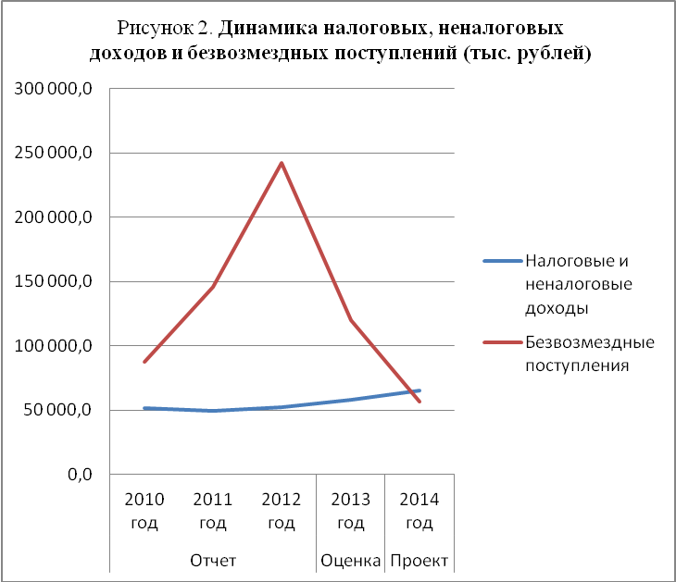
Структуру доходов местного бюджета по годам видно на рисунке 3.

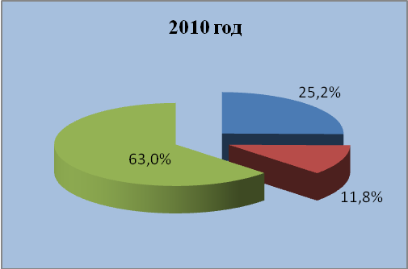 | 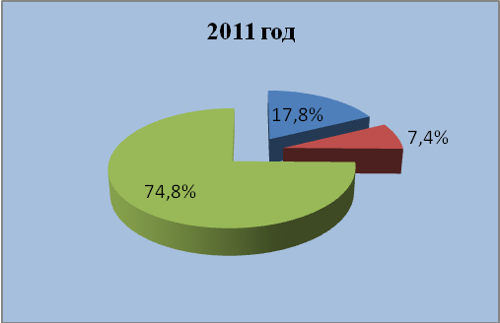
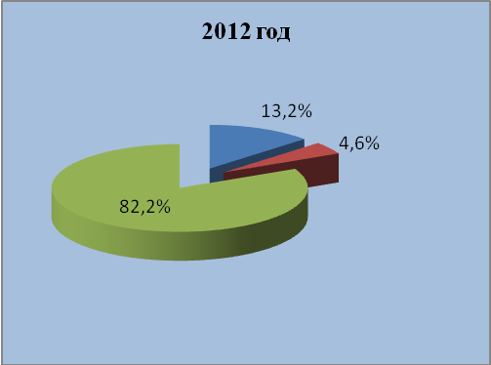 |  | 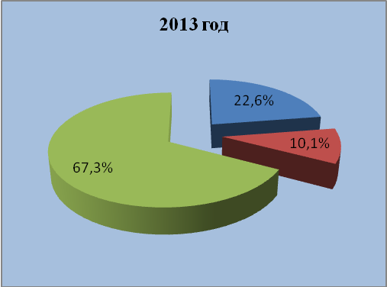
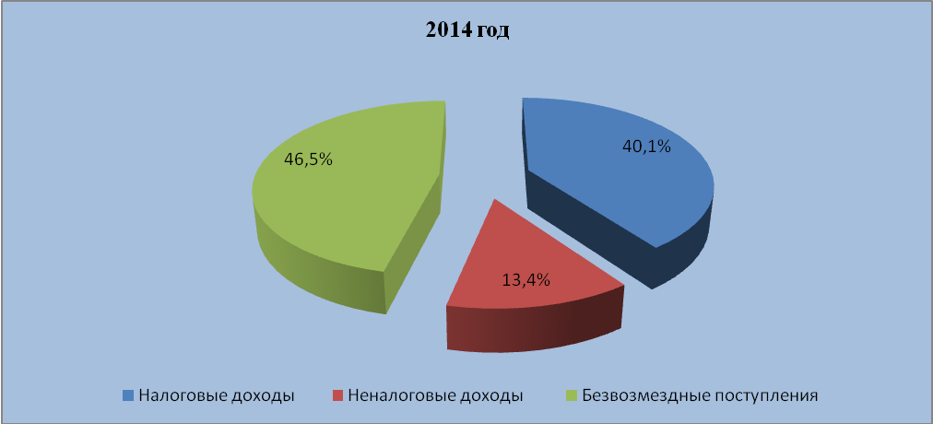
Рисунок 3. Структура доходов местного бюджета

3.1. Налоговые доходы

Доля налоговых доходов в структуре доходов на 2014 год составляет 40,1%.
Налоговые доходы на 2014 год запланированы в сумме 48 732,4 тыс. рублей, что на 8 559,2 тыс. рублей или на 21,3% выше оценочного уровня 2013 года (в основном за счет появления доходов от уплаты акцизов в сумме 5 360,0 тыс. рублей, увеличения налога на доходы физических лиц на 2 932,0 тыс. рублей, увеличения земельного налога на 276,6 тыс. рублей).
Объем налоговых доходов в 2014 году достигнет наибольшего значения за период 2010-2014 годы (увеличение составит: по сравнению с 2010 годом – 13 556,8 тыс. рублей или 38,5%, по сравнению с 2011 годом – 14 046,1 тыс. рублей или 40,5%, с 2012 годом – 9 687,1 тыс. рублей или 24,8%).
Таблица № 3
Структура и динамика налоговых доходов муниципального образования «Колпашевское городское поселение»
тыс. рублей
Наименование доходного источника | Исполнено |  |  | Оценка | Проект
Наименование доходного источника | 2010 год | 2011 год | 2012 год | 2013 год | 2014 год
1. Налоги на прибыль, доходы | 26 263,8 | 27 849,0 | 29 417,9 | 30 163,0 | 33 095,0
1.1. Налог на доходы физических лиц | 26 263,8 | 27 849,0 | 29 417,9 | 30 163,0 | 33 095,0
удельный вес, % | 74,7 | 80,3 | 75,3 | 75,1 | 67,9
темп роста, % | - | 106,0 | 105,6 | 102,5 | 109,7
изменение ("+"-увеличение; "-"-уменьшение) | - | 1 585,2 | 1 568,9 | 745,1 | 2 932,0
2. Налоги на совокупный доход | 25,9 | 39,0 | 34,5 | 52,1 | 29,5
2.1. Единый сельскохозяйственный налог | 25,9 | 39,0 | 34,5 | 52,1 | 29,5
уд. вес, % | 0,1 | 0,1 | 0,1 | 0,1 | 0,1
темп роста, % | - | 150,6 | 88,5 | 151,0 | 56,6
изменение ("+"-увеличение; "-"-уменьшение) | - | 13,1 | -4,5 | 17,6 | -22,6
3. Налоги на имущество | 8 885,9 | 6 798,3 | 9 592,9 | 9 958,1 | 10 247,9
3.1 Налог на имущество физических лиц | 1 534,3 | 219,5 | 2 069,7 | 2 526,1 | 2 539,3
удельный вес, % | 4,4 | 0,6 | 5,3 | 6,3 | 5,2
темп роста, % | - | 14,3 | 942,9 | 122,1 | 100,5
изменение ("+"-увеличение; "-"-уменьшение) | - | -1 314,8 | 1 850,2 | 456,4 | 13,2
3.2. Земельный налог | 7 351,6 | 6 578,8 | 7 523,2 | 7 432,0 | 7 708,6
удельный вес, % | 20,9 | 19,0 | 19,3 | 18,5 | 15,8
темп роста, % | - | 89,5 | 114,4 | 98,8 | 103,7
изменение ("+"-увеличение; "-"-уменьшение) | - | -772,8 | 944,4 | -91,2 | 276,6
4. Налоги на товары (работы, услуги) реализуемые на территории Российской Федерации | 0,0 | 0,0 | 0,0 | 0,0 | 5 360,0
4.1. Доходы от уплаты акцизов | 0,0 | 0,0 | 0,0 | 0,0 | 5 360,0
уд. вес, % | - | - | - | - | 11,0
темп роста, % | - | - | - | - | -
изменение ("+"-увеличение; "-"-уменьшение) | - | - | - | - | 5 360,0
Итого | 35 175,6 | 34 686,3 | 39 045,3 | 40 173,2 | 48 732,4

Налог на доходы физических лиц.
Прогноз налога на доходы физических лиц (далее – НДФЛ) на 2014 год определен в сумме 33 095,0 тыс. рублей, что является самым высоким значением за период 2010-2014 годы (увеличение составит: по сравнению с 2010 годом – 6 831,2 тыс. руб. или 26%, по сравнению с 2011 годом – 5 246,0 тыс. руб. или 18,8%, с 2012 годом – 3 677,1тыс. руб. или 12,5%). По сравнению с ожидаемыми поступлениями НДФЛ в 2013 году увеличение в 2014 году составит 2 932,0 тыс. руб. или 9,7%.
НДФЛ является основным налоговым источником, пополняющим доходную часть местного бюджета, так в период с 2010-2012 годы его удельный вес в общем объеме налоговых доходов составлял: в 2010 году – 74,7%, в 2011 году – 80,3%, в 2012 году – 75,3%, по оценке 2013 года доля НДФЛ составит 75,1%, прогноз на 2014 год – 67,9% (доля НДФЛ в 2014 году уменьшается по сравнению с оценочным 2013 годом на 7,2%).
Следует отметить, что темп роста фонда оплаты труда (2014 год к 2013 году) согласно показателям прогноза социально-экономического развития МО «Колпашевское городское поселение» Томской области на 2014-2016 гг. (далее – Прогноз социально-экономического развития) не соответствует темпу роста НДФЛ на 2014 год согласно расчетам, принятым при формировании проекта бюджета.
Так, согласно Прогнозу социально-экономического развития темп роста фонда оплаты труда в 2014 году по отношению к 2013 году составляет 105,5% (по Прогнозу социально-экономического развития муниципального образования «Колпашевский район» - 109,8%), при формировании доходной части проекта бюджета принят темп роста НДФЛ на 2014 год в размере 109,7% (отклонение от Прогноза социально-экономического развития составляет «-4,2%»).
Таким образом, не обеспечивается соблюдение требований статей 169 и 172 Бюджетного кодекса Российской Федерации, согласно которым прогноз социально-экономического развития является основой для составления проекта бюджета.
Проверить достоверность расчета поступлений НДФЛ в 2014 году не представилось возможным, в связи с отсутствием у Счетной палаты Колпашевского района отчетов об исполнении местного бюджета в 2013 году, при этом в Пояснительной записке к проекту решения о бюджете отсутствуют обоснования расчетов поступлений НДФЛ в 2014 году.
Кроме того следует отметить, что сумма ожидаемого исполнения поступления НДФЛ в 2013 году, отраженная в Пояснительной записке к проекту решения о бюджете (30 806,0 тыс. рублей) не соответствует сумме, отраженной в Оценке ожидаемого исполнения бюджета муниципального образования «Колпашевское городское поселение» за 2013 год (30 163,0 тыс. рублей).
Единый сельскохозяйственный налог.
Прогноз доходов по единому сельскохозяйственному налогу на 2014 год сформирован в сумме 29,5 тыс. рублей, что меньше ожидаемого исполнения за 2013 год на 22,6 тыс. рублей или на 43,4%.
Удельный вес единого сельскохозяйственного налога в общем объеме налоговых доходов бюджета на 2014 год остается на неизменном уровне прошлых лет и составляет всего 0,1% .
Динамика поступлений в местный бюджет от единого сельскохозяйственного налога не стабильна и зависит от изменения финансового состояния сельскохозяйственных товаропроизводителей, находящихся на территории городского поселения. Ожидаемый объем поступлений от единого сельскохозяйственного налога в 2013 году достигает наибольшего значения за период 2010-2013 годы.
Проверить достоверность расчета поступлений в местный бюджет от единого сельскохозяйственного налога в 2014 году не представилось возможным, в связи с отсутствием у Счетной палаты Колпашевского района отчетов об исполнении местного бюджета в 2013 году, при этом в Пояснительной записке к проекту решения о бюджете отсутствуют обоснования расчетов данных доходов в 2014 году.
Налог на имущество физических лиц.
Прогноз доходов по налогу на имущество физических лиц сформирован в сумме 2 539,3тыс. рублей, что превышает ожидаемое исполнение за 2013 год на 13,2 тыс. рублей или всего на 0,5%. Прогноз доходов по налогу на имущество физических на 2014 год достигает наибольшего значения по сравнению с прошлыми периодами (превышение составляет: по сравнению с 2010 годом – 1 005,0 тыс. рублей или 65,5%, по сравнению с 2011 годом – 2 319,8 тыс. рублей или 1056,9%, по сравнению с 2012 годом – 469,6 тыс. рублей или 22,7%).
В соответствии с Пояснительной запиской к проекту бюджета расчет налога на имущество физических лиц произведен, исходя из данных, сформированного отчета по форме № 5-МН «Отчет о налоговой базе и структуре начислений по местным налогам», налогооблагаемой базы объектов жилого фонда и объектов нежилого фонда, при этом ставка налогообложения применена средняя, расчет средней ставки произведен по данным вышеуказанного отчета.
Проверить достоверность расчета по налогу на имущество физических лиц не представилось возможным, в связи с непредставлением в Счетную палату Колпашевского района расчетов по данному налогу, отчета по форме № 5-МН «Отчет о налоговой базе и структуре начислений по местным налогам».
Удельный вес налога на имущество физических лиц в общем объеме налоговых доходов бюджета на 2014 год составит 5,2%.
С 2012 года наблюдается динамика увеличения поступлений в местный бюджет от налога на имущество физических лиц.
Земельный налог.
Прогноз доходов по земельному налогу сформирован в сумме 7 708,6 тыс. рублей, что превышает ожидаемое исполнение за 2013 год на 276,6 тыс. рублей или на 3,7%. Прогноз доходов по земельному налогу на 2014 год достигает наибольшего значения по сравнению с прошлыми периодами (превышение составляет: по сравнению с 2010 годом – 357,0 тыс. рублей или 4,9%, по сравнению с 2011 годом – 1 129,8 тыс. рублей или 17,2% и по сравнению с 2012 годом – 185,4 тыс. рублей или 2,5%).
Согласно Пояснительной запиской к проекту бюджета расчет земельного налога произведен, исходя из ожидаемого поступления в 2013 году, с учетом изменения кадастровой стоимости земли с 01.01.2014 года и ставки налогообложения, а также данных отчета налоговых органов 5 МН за вычетом налоговых льгот предшествующих планируемому году, с учетом суммы возможной к взысканию задолженности в 2014 году.
Проверить достоверность расчета по земельному налогу не представилось возможным, в связи с непредставлением в Счетную палату Колпашевского района расчетов по данному налогу, отчета по форме № 5-МН «Отчет о налоговой базе и структуре начислений по местным налогам».
Удельный вес земельного налога в общем объеме налоговых доходов бюджета на 2014 год составляет 15,8%.
Поступления в местный бюджет от земельного налога имеют не стабильную динамику.
Динамика налоговых доходов по их основным видам представлена на рисунке 4.

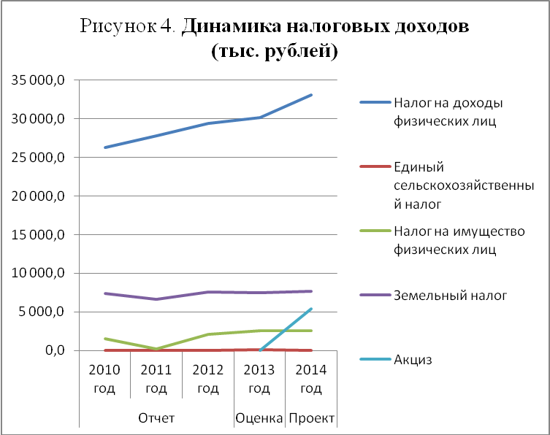

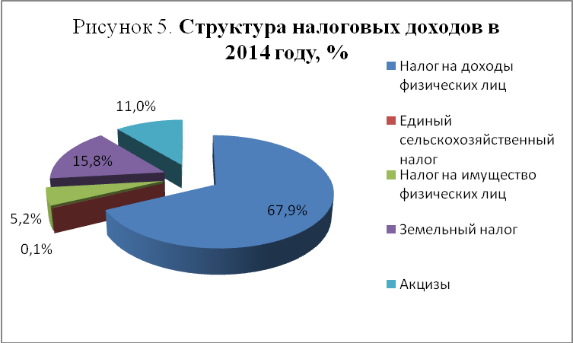

3.2. Неналоговые доходы

В структуре доходов проекта бюджета на 2014 год неналоговые доходы составляют 13,4% (рисунок 3), что в абсолютном выражении составляет 16 306,7 тыс. рублей. В структуре налоговых и неналоговых доходов проекта бюджета на 2014 год неналоговые доходы составляют 25%.
Темп роста неналоговых доходов в 2014 году к ожидаемому исполнению 2013 года составляет 90,5% (снижение на 1 713,1 тыс. рублей), что связано со снижением по всем источникам неналоговых доходов, в том числе по доходам от использования имущества - на 1 307,1 тыс. рублей, по доходам от продажи активов - на 352,6 тыс. рублей, по штрафам, санкциям, возмещению ущерба – на 18,7 тыс. рублей, по прочим неналоговым доходам – на 34,7 тыс. рублей.
В оценочном 2013 году ожидается наибольшее поступление неналоговых доходов в анализируемом периоде – 18 019,8 тыс. рублей, что превышает отчетный 2012 год на 4 480,6 тыс. рублей или на 33%.
Информация о структуре, а также отклонениях к уровню предыдущего года, неналоговых доходов представлена в таблице № 4.
Таблица № 4
Анализ неналоговых доходов муниципального образования «Колпашевское городское поселение»

Наименование доходного источника | Исполнено |  |  | Оценка | Проект
Наименование доходного источника | 2010 год | 2011 год | 2012 год | 2013 год | 2014 год
Доходы от использования имущества, находящегося в государственной и муниципальной собственности, тыс. руб. | 14 303,1 | 13 182,5 | 12 638,0 | 17 174,1 | 15 867,0
удельный вес, % | 86,7 | 90,9 | 93,3 | 95,3 | 97,3
темп роста,% | - | 92,2 | 95,9 | 135,9 | 92,4
Доходы от оказания платных услуг (работ) и компенсации затрат государства, тыс. руб | 20,6 | 17,6 | 3,9 | 0,0 | 0,0
удельный вес, % | 0,1 | 0,1 | 0,0 | 0,0 | 0,0
темп роста,% | - | 85,4 | 22,2 | 0,0 | 0,0
Доходы от продажи материальных и нематериальных активов, тыс. руб. | 2 119,6 | 1 276,1 | 861,2 | 760,6 | 408,0
удельный вес, % | 12,8 | 8,8 | 6,4 | 4,2 | 2,5
темп роста,% | - | 60,2 | 67,5 | 88,3 | 53,6
Штрафы, санкции, возмещение ущерба, тыс. руб. | 36,9 | 16,4 | 16,2 | 45,1 | 26,4
удельный вес, % | 0,2 | 0,1 | 0,1 | 0,3 | 0,2
темп роста,% | - | 44,4 | 98,8 | 278,4 | 58,5
Прочие неналоговые доходы, тыс. руб. | 24,0 | 5,4 | 19,9 | 40,0 | 5,3
удельный вес, % | 0,1 | 0,0 | 0,1 | 0,2 | 0,0
темп роста,% | - | 22,5 | 368,5 | 201,0 | 13,3
Итого: | 16 504,2 | 14 498,0 | 13 539,2 | 18 019,8 | 16 306,7
Отклонение неналоговых доходов к уровню предыдущего года (тыс. рублей):
Наименование доходного источника |  | 2011 год | 2012 год | 2013 год | 2014 год
Доходы от использования имущества, находящегося в государственной и муниципальной собственности |  | -1 120,6 | -544,5 | 4 536,1 | -1 307,1
Доходы от оказания платных услуг и компенсации затрат государства |  | -3,0 | -13,7 | -3,9 | 0,0
Доходы от продажи материальных и нематериальных активов |  | -843,5 | -414,9 | -100,6 | -352,6
Штрафы, санкции, возмещение ущерба |  | -20,5 | -0,2 | 28,9 | -18,7
Прочие неналоговые доходы |  | -18,6 | 14,5 | 20,1 | -34,7
Итого: |  | -2 006,2 | -958,8 | 4 480,6 | -1 713,1
Доходы от использования имущества, находящегося в муниципальной собственности.
Доходы от использования имущества, находящегося в муниципальной собственности сформированы на 2014 год в сумме 15 867,0 тыс. рублей, в том числе в разрезе следующих источников:

Наименование доходного источника | Оценка 2013 года | Прогноз на 2014 год | Темп роста, %
Доходы, получаемые в виде арендной платы за земельные участки, государственная собственность на которые не разграничена и которые расположены в границах поселений, а также средства от продажи права на заключение договоров аренды указанных земельных участков | 2 891,1 | 3 050,1 | 105,5
Доходы, получаемые в виде арендной платы, а также средства от продажи права на заключение договоров аренды за земли, находящиеся в собственности поселений (за исключением земельных участков муниципальных бюджетных и автономных учреждений) | 495,7 | 231,5 | 46,7
Доходы от сдачи в аренду имущества, находящегося в оперативном управлении органов управления поселений и созданных ими учреждений (за исключением имущества муниципальных бюджетных и автономных учреждений) | 3 842,6 | 4 082,9 | 106,3
Прочие поступления от использования имущества, находящегося в собственности поселений (за исключением имущества муниципальных бюджетных и автономных учреждений, а также имущества муниципальных унитарных предприятий, в том числе казенных) | 9 944,7 | 8 502,5 | 85,5
- плата за наем муниципального жилищного фонда по договорам социального найма | 2 467,7 | 1 849,7 | 75,0
- доходы от сдачи в аренду объектов ЖКХ | 7 477,0 | 6 652,8 | 89,0

Согласно Пояснительной записке к проекту решения о бюджете прогноз доходов, получаемых в виде арендной платы за земельные участки, государственная собственность на которые не разграничена и которые расположены в границах поселений на 2014 год в сумме 3 050,1 тыс. рублей выполнен на основании данных главного администратора доходов – МКУ «Агентство». Доля данных доходов в общем объеме доходов от использования имущества, находящегося в муниципальной собственности составляет 19,2%, темп роста к оценочному 2013 году составляет 105,5%.
Прогноз доходов от использования имущества, находящегося в собственности поселения на 2014 год сформирован на основании расчетов главного администратора доходов – МКУ «Имущество».
Доходы, получаемые в виде арендной платы, а также средства от продажи права на заключение договоров аренды за земли, находящиеся в собственности поселений спрогнозированы на 2014 год в сумме 231,5 тыс. рублей, что на 264,2 тыс. рублей (или на 53,3%) меньше оценочного 2013 года. В общем объеме доходов от использования имущества, находящегося в муниципальной собственности данные доходы занимают наименьший удельный вес – всего 1,5%.
Доходы от сдачи в аренду имущества, находящегося в оперативном управлении органов управления поселений и созданных ими учреждений спрогнозированы на 2014 год в сумме 4 082,9 тыс. рублей, что на 240,3 тыс. рублей (или на 6,3%) больше оценочного 2013 года. В общем объеме доходов от использования имущества, находящегося в муниципальной собственности данные доходы занимают значительный удельный вес 25,7%.
Наибольшую долю в структуре доходов от использования имущества, находящегося в муниципальной собственности составляют доходы от прочих поступлений от использования имущества, находящегося в собственности поселений – 53,6%, что в абсолютном выражении составляет 8 502,5 тыс. рублей (в том числе: плата за наем муниципального жилищного фонда – 1 849,7 тыс. рублей и доходы от сдачи в аренду объектов ЖКХ – 6 652,8 тыс. рублей). Прогноз доходов от прочих поступлений от использования имущества сформирован на 2014 год меньше на 1 442,2 тыс. рублей или на 14,5% по сравнению с оценкой за 2013 год.
Следует отметить, что Пояснительная записка к проекту решения о бюджете не содержит обоснований изменений в 2014 году доходов от использования муниципального имущества, что не способствует реализации в полной мере принципа прозрачности бюджета, установленного статьей 36 Бюджетного кодекса РФ.
В представленной одновременно с проектом решения о бюджете оценке ожидаемого исполнения бюджета муниципального образования «Колпашевское городское поселение» за 2013 год отражен источник доходов, по которому код бюджетной классификации не соответствует его наименованию, в соответствии с Указаниями № 65н:

Код бюджетной классификации доходов | Наименование в Оценке за 2013 год | Наименование в соответствии с Указаниями № 65н
915 1 11 05025 10 0000 120 | Доходы от сдачи в аренду имущества, находящегося в оперативном управлении органов управления муниципальных районов и созданных ими учреждений (за исключением имущества муниципальных бюджетных и автономных учреждений) | Доходы, получаемые в виде арендной платы, а также средства от продажи права на заключение договоров аренды за земли, находящиеся в собственности поселений (за исключением земельных участков муниципальных бюджетных и автономных учреждений)

Доходы от продажи материальных и нематериальных активов.
Доходы от продажи материальных и нематериальных активов определены в сумме 408,0 тыс. рублей и спрогнозированы с учетом прогнозного плана (программы) приватизации муниципального имущества на 2014 год, в который включены доходы от приватизации транспортного средства (ВАЗ 2121, 1994 года выпуска) на сумму 50,0 тыс. рублей и нежилого помещения, расположенного по адресу: г. Колпашево, ул. Победы, 68, пом. 5 (продано с рассрочкой платежа по программе приватизации 2011 года) на сумму 308,0 тыс. рублей.
Планируемые доходы от приватизации транспортного средства определены без учета их оценки по рыночной стоимости.
Согласно статье 12 Федерального закона от 21.12.2001 № 178-ФЗ «О приватизации государственного и муниципального имущества» начальная цена подлежащего приватизации муниципального имущества устанавливается в соответствии с законодательством Российской Федерации, регулирующим оценочную деятельность.
Также в доходах от продажи материальных и нематериальных активов на 2014 год предусмотрены доходы от продажи земельных участков, государственная собственность на которые не разграничена и которые расположены в границах поселений в сумме 100,0 тыс. рублей.
Доходы от продажи материальных и нематериальных активов занимают в структуре неналоговых доходов на 2014 год – 2,5% и достигают наименьшего размера за анализируемый период Темп роста доходов от продажи материальных и нематериальных активов, планируемых на 2014 год, к ожидаемому исполнению 2013 года составляет 53,6% (снижение на 46,4% или на 352,6 тыс. рублей).

Штрафы, санкции, возмещение ущерба.
Прогноз на 2014 год по штрафам, санкциям и суммам возмещения ущерба определен всего в сумме 26,4 тыс. рублей, что на 18,7 тыс. рублей (или на 41,5%) ниже ожидаемого исполнения за 2013 год. В структуре неналоговых доходов штрафы, санкции, возмещение ущерба составляют всего 0,2% (доля по сравнению с оценочным 2013 годом уменьшена на 0,1%).
Прочие неналоговые доходы.
Прогноз на 2014 год по прочим неналоговым доходам определен всего в сумме 5,3 тыс. рублей, что на 34,7 тыс. рублей (или на 86,7%) ниже ожидаемого исполнения за 2013 год (40,0 тыс. рублей). Значение прочих неналоговых доходов, определенных на 2014 год достигает наименьшего значения за анализируемый период.
Следует отметить, что Пояснительная записка к проекту решения о бюджете не содержит обоснований расчетов на 2014 год штрафов, санкций, возмещение ущерба и прочих неналоговых доходов, что не способствует реализации принципа прозрачности бюджета, установленного статьей 36 Бюджетного кодекса РФ.
Динамика неналоговых доходов по их основным видам представлена на рисунке 6.

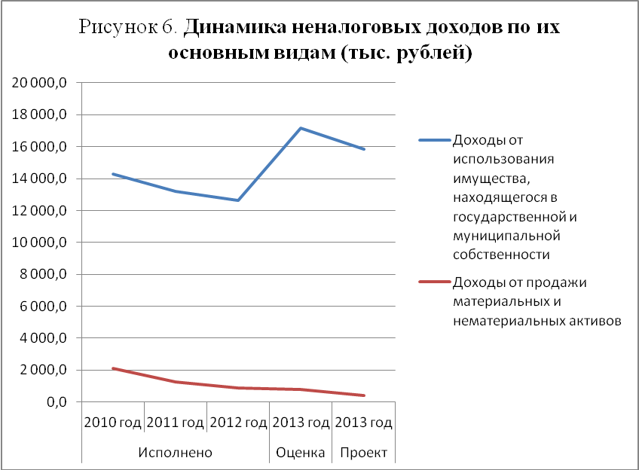

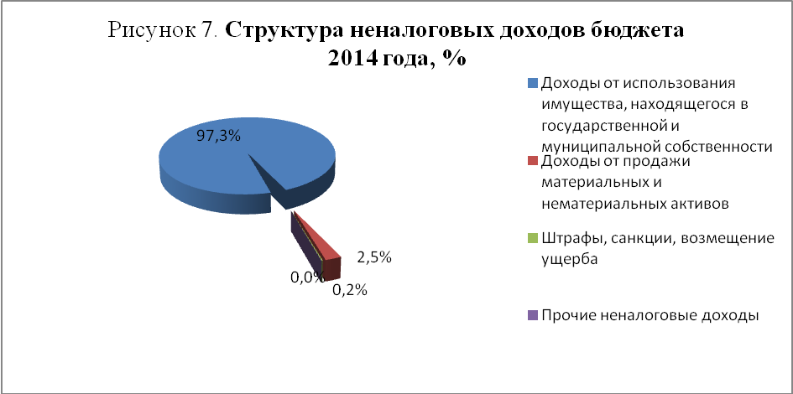
3.3. Безвозмездные поступления

В структуре доходов местного бюджета на 2014 год безвозмездные поступления , предоставляемые из бюджета муниципального образования «Колпашевский район» составляют 46,5% (рисунок 3), что в абсолютном выражении составляет 56 466,9 тыс. рублей.
Информация о структуре, а также отклонениях к уровню предыдущего года, безвозмездных поступлений представлена в таблице № 5.
Таблица № 5
Структура безвозмездных поступлений местного бюджета
Наименование доходного источника | Исполнено |  |  | Оценка | Проект
Наименование доходного источника | 2010 год | 2011 год | 2012 год | 2013 год | 2014 год
Дотации от других бюджетов бюджетной системы Российской Федерации, тыс. руб. | 25 067,0 | 34 047,5 | 30 740,8 | 39 755,3 | 46 097,7
удельный вес, % | 28,5 | 23,4 | 12,7 | 33,1 | 81,6
Субсидии бюджетам бюджетной системы Российской Федерации (межбюджетные субсидии), тыс. руб. | 10 000,0 | 0,0 | 28 405,0 | 0,0 | 0,0
удельный вес, % | 11,4 | 0,0 | 11,7 | 0,0 | 0,0
Субвенции бюджетам субъектов Российской Федерации и муниципальных образований, тыс. руб. | 1 801,4 | 720,3 | 5 360,7 | 0,0 | 0,0
удельный вес, % | 2,1 | 0,5 | 2,2 | 0,0 | 0,0
Иные межбюджетные трансферты, тыс. руб. | 50 983,6 | 111 033,7 | 177 835,6 | 80 205,7 | 10 369,2
удельный вес, % | 58,0 | 76,2 | 73,4 | 66,9 | 18,4
Итого: | 87 852,0 | 145 801,5 | 242 342,1 | 119 961,0 | 56 466,9
Отклонение безвозмездных поступлений к уровню предыдущего года:
Наименование доходного источника |  | 2011 год | 2012 год | 2013 год | 2014 год
Дотации от других бюджетов бюджетной системы Российской Федерации, тыс. руб. |  | 8 980,5 | -3 306,7 | 9 014,5 | 6 342,4
Субсидии бюджетам бюджетной системы Российской Федерации (межбюджетные субсидии), тыс. руб. |  | -10 000,0 | 28 405,0 | -28 405,0 | 0,0
Субвенции бюджетам субъектов Российской Федерации и муниципальных образований, тыс. руб. |  | -1 081,1 | 4 640,4 | -5 360,7 | 0,0
Иные межбюджетные трансферты, тыс. руб. |  | 60 050,1 | 66 801,9 | -97 629,9 | -69 836,5
Итого: |  | 57 949,5 | 96 540,6 | -122 381,1 | -63 494,1

Из таблицы № 5 видно, что безвозмездные поступления на 2014 год уменьшились по сравнению с ожидаемым исполнением 2013 года на 63 494,1 тыс. рублей или на 52,9%, что связано в основном с уменьшением объема иных межбюджетных трансфертов на 69 836,5 тыс. рублей (или на 87,0%), при этом произошло увеличение дотации (дотация на выравнивание бюджетной обеспеченности) на 6 3472,4 тыс. рублей (или почти на 16,2%).
Динамика безвозмездных поступлений по их источникам представлена на рисунке 8.

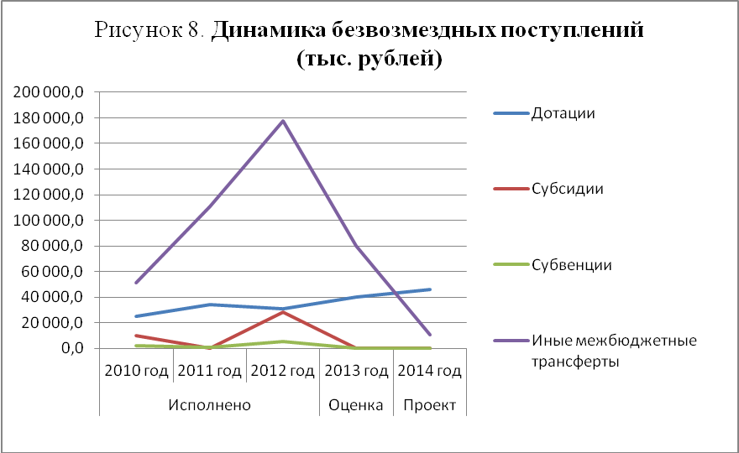

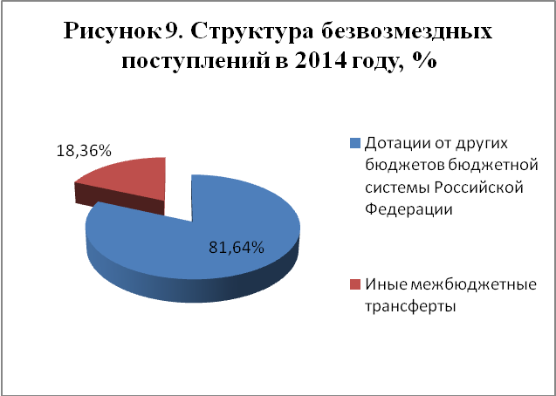

Наибольший удельный вес в структуре безвозмездных поступлений на 2014 год занимают дотации из бюджета муниципального района, доля которых составляет 81,6% или в абсолютном выражении 46 097,7 тыс. рублей. Объем дотаций достигает наибольшего значения в анализируемом периоде и имеет динамику неуклонного увеличения. Темп роста дотаций в 2014 году по отношению к ожидаемому исполнению бюджета в 2013 году составит 116,0% (по отношению к 2012 году – 150,0%, к 2011 году – 135,4%, к 2010 году – 183,9%).
Иные межбюджетные трансферты, предоставляемые из бюджета муниципального района в планируемом 2014 году составят 18,4% от общего объема безвозмездных поступлений или в абсолютной значении 10 369,2 тыс. руб. Темп роста данного вида дохода в 2014 году по отношению к ожидаемому исполнению бюджета в 2013 году составит 13% (снижение на 87% или на 69 836,5 тыс. рублей).
По объему иных межбюджетных трансфертов в период 2012-2014 годы наблюдается динамика к их снижению
Объем межбюджетных трансфертов бюджету МО «Колпашевское городское поселение» из бюджета МО «Колпашевский район» на 2014 год (приложение 3 к проекту решения о бюджете) соответствует объему межбюджетных трансфертов, определенному для муниципального образования «Колпашевское городское поселение» решением о бюджете МО «Колпашевский район» на 2014 год (приложение 9 к решению о бюджете МО «Колпашевский район» на 2014 год).
В представленной одновременно с проектом бюджета Оценке ожидаемого исполнения бюджета муниципального образования «Колпашевское городское поселение» за 2013 год допущены арифметические ошибки:
- по строке «Иные межбюджетные трансферты» в графах «План» и «Ожидаемое исполнение» отражена сумма в размере 86 205,7 тыс. рублей вместо 80 205,7 тыс. рублей (расхождение составляет 6 000,0 тыс. рублей);
- по строке «Безвозмездные поступления» в графах «План» и «Ожидаемое исполнение» отражена сумма в размере 125 961,0 тыс. рублей вместо 119 961,0 тыс. рублей (расхождение составляет 6 000,0 тыс. рублей).
При этом следует отметить, что сумма иных межбюджетных трансфертов по Оценке за 2013 год (80 205,7 тыс. руб.) меньше объема межбюджетных трансфертов (190 404,0 тыс. руб.), определенного для муниципального образования «Колпашевское городское поселение» решением о бюджете МО «Колпашевский район» на 2013 год, с учетом изменений от 25.11.2013 г. (приложение 11 к решению о бюджете МО «Колпашевский район» на 2013 год) на 110 198,3 тыс. рублей.

4. Расходная часть проекта бюджета

Согласно Пояснительной записке к проекту решения о бюджете планирование расходной части бюджета осуществлялось с учетом необходимых подходов к организации бюджетного процесса, включающих:
- содействие развитию наиболее эффективных и экономичных форм предоставления муниципальных бюджетных услуг;
- недопущения увеличения штатной численности работников бюджетной сферы;
- введение режима экономии электро-, теплоэнергии, расходных материалов, ГСМ, услуг связи и недопущение роста расходов на оплату коммунальных услуг за счет оптимизации их потребления и повышения энергоэффективности;
- использование муниципального задания при планировании бюджетных ассигнований на оказание муниципальными учреждениями муниципальных услуг;
- постепенный переход к применению программно-целевого принципа, что обеспечит концентрацию и наиболее рациональное использование бюджетных средств.
Формирование объемов бюджетных ассигнований осуществлялось с учетом следующих особенностей:
- фонд оплаты труда запланирован без учета роста заработной платы;
- коммунальные расходы планировались с учетом дефляторов на 2014 год и объема потребления в натуральных показателях тепловой энергии, электрической энергии, водопотребление и водоотведение (объем натуральных показателей рассчитан, исходя из среднего значения за последние три года);
- отчисления страховых взносов в Пенсионный Фонд Российской Федерации, Фонд социального страхования Российской Федерации и Федеральный и территориальные фонды обязательного медицинского страхования от несчастных случаев – в размере 30,2%;
- индексация остальных расходов не предусмотрена.
Общий объем расходов местного бюджета на 2014 год определен в сумме 123 793,2 тыс. рублей, что меньше ожидаемого исполнения за 2013 год на 56 175,8 тыс. рублей или на 31,2%. Объем расходов на 2014 год достигает своего наименьшего значения в анализируемом периоде.
Уменьшение объема расходов бюджета связано в основном с уменьшением объема безвозмездных поступлений от бюджета муниципального района
Следует отметить, что на момент подготовки настоящего Заключения, по информации Администрации поселения, не утверждены и соответственно не доведены муниципальные задания до бюджетных учреждений культуры, тем самым при формировании проекта бюджета на 2014 год не обеспечено соблюдение требований пункта 2 статьи 69.2, пункта 3 статьи 174.2 Бюджетного кодекса Российской Федерации.
В соответствии с пунктом 2 статьи 69.2 Бюджетного кодекса Российской Федерации показатели государственного (муниципального) задания используются при составлении проектов бюджетов для планирования бюджетных ассигнований на оказание государственных (муниципальных) услуг (выполнение работ), а также для определения объема субсидий на выполнение государственного (муниципального) задания бюджетным или автономным учреждением.
Также согласно пункту 3 статьи 174.2 Бюджетного кодекса Российской Федерации планирование бюджетных ассигнований на оказание государственных (муниципальных) услуг (выполнение работ) бюджетными и автономными учреждениями осуществляется с учетом государственного (муниципального) задания на очередной финансовый год (очередной финансовый год и плановый период).

4.1. Ведомственная структура расходов проекта бюджета на 2014 год

Расходы местного бюджета в соответствии с ведомственной структурой расходов на 2014 год будут осуществлять 3 главных распорядителей бюджетных средств.
Распределение на 2014 год бюджетных ассигнований по главным распорядителям средств местного бюджета отражено в таблице № 6.

Таблица № 6
Распределение бюджетных ассигнований на 2014 год по главным распорядителям средств местного бюджета

Главный распорядитель средств местного бюджета | Код ведомства | Бюджетные ассигнования на 2014 год, тыс. рублей | Удельный вес, %
Совет Колпашевского городского поселения | 912 | 1 865,5 | 1,5
Администрация Колпашевского городского поселения | 901 | 116 875,8 | 94,4
МКУ «Имущество» | 915 | 5 051,9 | 4,1
Всего |  | 123 793,2 | 100,0

Наибольший удельный вес в ведомственной структуре расходов на 2014 год занимают ассигнования по главному распорядителю бюджетных средств - Администрации Колпашевского городского поселения – 94,4%, что в абсолютном выражении составляет 116 875,8 тыс. рублей (в связи с исполнением данным органом местного самоуправления большей части вопросов местного значения поселения).
Структуру расходов в разрезе главных распорядителей средств местного бюджета можно проследить по рисунку 10.

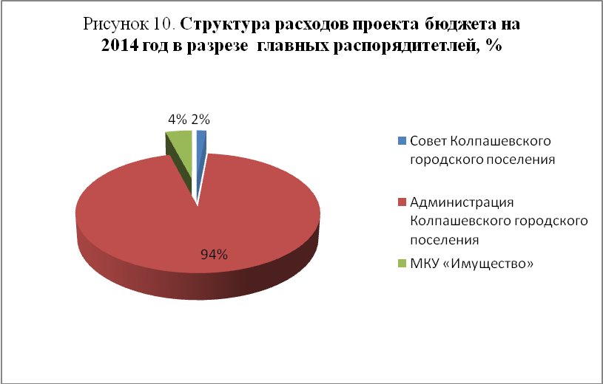

4.2. Структура и динамика расходов местного бюджета

Общая сумма расходов на 2014 год по муниципальному образованию «Колпашевский район» запланирована в сумме 1 034 595,8 тыс. рублей, что на 310 172,8 тыс. рублей (или на 23,1%) меньше расходов ожидаемого исполнения в оценочном 2013 году, также расходы уменьшились и по отношению к 2012 году на 12,4% или в абсолютном выражении на 146 077,1 тыс. рублей. По сравнению с 2010 и 2011 годами расходы немного больше на 27,6% (или 223 499,9 тыс. рублей) и 3,9% (или 38 742,2 тыс. рублей), соответственно.
Структура и динамика направлений финансовых ресурсов на выполнение основных функций муниципального образования приведены в таблице № 7 и рисунке 11.
Таблица № 7
Анализ расходов бюджета муниципального образования

Наименование показателей расходов (раздел) | Исполнение |  |  | Ожидаемое исполнение |  | Проект
Наименование показателей расходов (раздел) | 2010 год | 2011 год | 2012 год | 2013 год |  | 2014 год
Наименование показателей расходов (раздел) | тыс. руб. | тыс. руб. | тыс. руб. | тыс. руб. | уд. вес, % | тыс. руб. | уд. вес, %
Общегосударственные вопросы | 23 824,8 | 28 317,5 | 54 262,4 | 36 127,8 | 20,1 | 35 866,7 | 29,0
Национальная безопасность и правоохранительная деятельность | 2 354,1 | 0,0 | 3 050,5 | 9 544,2 | 5,3 | 416,0 | 0,3
Национальная экономика | 824,2 | 3 917,3 | 76 546,1 | 25 383,3 | 14,1 | 17 903,4 | 14,5
Жилищно - коммунальное хозяйство | 75 989,4 | 122 182,9 | 101 122,0 | 35 585,6 | 19,8 | 26 862,1 | 21,7
Образование | 2 564,9 | 2 569,8 | 3 192,5 | 3 461,5 | 1,9 | 4 887,3 | 3,9
Культура и кинематография | 28 632,4 | 32 791,9 | 36 755,3 | 53 874,7 | 29,9 | 34 619,2 | 28,0
Социальная политика | 1 896,8 | 3 252,3 | 12 970,5 | 10 672,9 | 5,9 | 0,0 | 0,0
Физическая культура и спорт | 3 049,0 | 5 042,9 | 4 921,9 | 5 319,0 | 3,0 | 3 238,5 | 2,6
ВСЕГО РАСХОДОВ | 139 135,5 | 198 074,6 | 292 821,2 | 179 969,0 | 100,0 | 123 793,2 | 100,0
Темп роста расходов бюджета 2014 года по отношению к прошлым периодам, %
Наименование показателей расходов (раздел) |  | к 2010 году | к 2011 году | к 2012 году |  | к 2013 году
Общегосударственные вопросы |  | 150,5 | 126,7 | 66,1 |  | 99,3
Национальная безопасность и правоохранительная деятельность |  | 17,7 | 0,0 | 13,6 |  | 4,4
Национальная экономика |  | 2172,2 | 457,0 | 23,4 |  | 70,5
Жилищно - коммунальное хозяйство |  | 35,3 | 22,0 | 26,6 |  | 75,5
Образование |  | 190,5 | 190,2 | 153,1 |  | 141,2
Культура и кинематография |  | 120,9 | 105,6 | 94,2 |  | 64,3
Социальная политика |  | 0,0 | 0,0 | 0,0 |  | 0,0
Физическая культура и спорт |  | 106,2 | 64,2 | 65,8 |  | 60,9
Общий объем расходов |  | 89,0 | 62,5 | 42,3 |  | 68,8

Приоритетными расходами бюджета муниципального образования 2014 года, как и в оценочном 2013 году, остаются расходы социальной направленности, что подтверждено структурой расходов проекта бюджета 2014 года. Так, расходы муниципального образования на образование, культуру, социальную политику, а также на физическую культуру и спорт на 2014 год составляют 42 745,0 тыс. рублей или 34,5% в общем объеме расходов бюджета 2014 года.
Удельный вес расходов на социальную сферу в оценочном 2013 году составляет 40,7% (или 73 328,1 тыс. рублей), в 2012 году составлял 19,8% (или 57 840,2 тыс. рублей), в 2011 году – 22% (или 43 656,9 тыс. рублей) и в 2010 году – 26% (или 36 143,1 тыс. рублей). Наибольший удельный вес в общем объеме расходов местного бюджета в период с 2009 по 2012 годы составляли расходы на жилищно-коммунальное хозяйство (в 2009 году - 57,9%, в 2010 году – 54,6%, в 2011 году – 61,7% и в 2012 – 34,5%), включающие значительные расходы на коммунальное хозяйство и благоустройство.
По отношению к оценочному 2013 году расходы на социальную сферу на 2014 год запланированы меньше на 30 583,1 тыс. рублей или на 41,7%. В период 2010-2012 годы наблюдалась динамика неуклонного роста расходов на социальную сферу.
Расходы на жилищно-коммунальное хозяйство в 2014 году в сумме 26 862,1 тыс. рублей составляют наименьшее значение за анализируемый период, при этом с 2011 года наблюдается неуклонная динамика их снижения. Уменьшение по отношению к ожидаемому исполнению 2013 года составляет 24,5% (или 8 723,5 тыс. рублей), по отношению к 2012 году – 73,4% (или 74 259,9 тыс. рублей), к 2011 году – 78% (или 95 320,8 тыс. рублей), к 2010 году – 64,7% (или 49 127,3 тыс. рублей).
Наименьший удельный вес в структуре расходов бюджета на 2014 год занимают расходы на национальную безопасность и правоохранительную деятельность, всего 0,3%, что в абсолютном выражении составляет 416,0 тыс. рублей, при этом данные расходы составляют наименьшее значение в анализируемом периоде.
Снижение в 2014 году по отношению к оценочному 2013 году и отчетному 2012 году произошло практически по всем направлениям расходов, за исключением расходов на образование. Расходы на образование, включающие расходы на молодежную политику и оздоровление детей, на 2014 год запланированы в сумме 4 887,3 тыс. рублей, что превышает значение по ожидаемому исполнению за 2013 год на 41,2% (или на 1 425,8 тыс. рублей) и расходы, исполненные в 2012 году – на 53,1% (или на 1 694,8 тыс. рублей). Кроме того, расходы на образование в 2014 году составляют наибольшее значение в анализируемом периоде, при этом с 2010 года наблюдается неуклонная динамика их роста.
Динамика расходов местного бюджета приведена на рисунке 11.
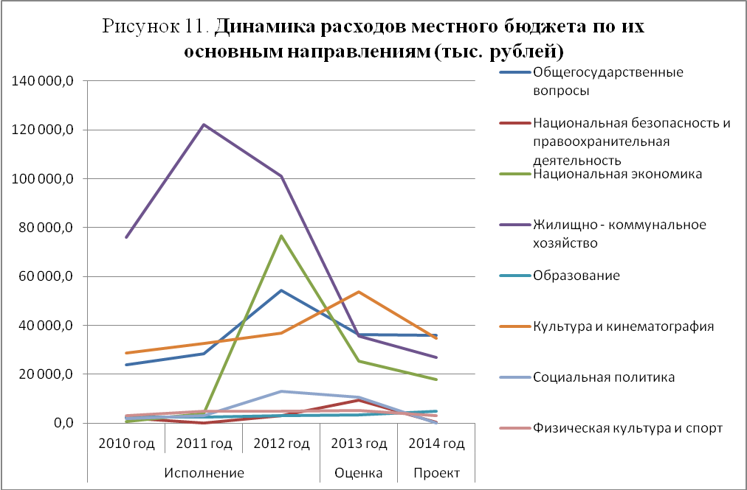

Планируемые расходы проекта бюджета на 2014 год на душу населения Колпашевского городского поселения, исходя из численности постоянного населения по состоянию на 01.01.2013 г. (по данным Томскстата), составляют 4,03 тыс. руб./чел. По сравнению с ожидаемым исполнением местного бюджета за 2013 год планируемые расходы на 2014 год на душу населения уменьшены на 1,82 тыс. руб./чел., что связано с уменьшением общего объема планируемых расходов местного бюджета на 56 175,8 тыс. рублей (или на 31,2%).
За период с 2010 по 2012 годы наблюдалась неуклонная динамика роста расходов местного бюджета на душу населения, с 2012 года намечается тенденция к их снижению (таблица № 8, рисунок 12).
Таблица № 8
Расходы местного бюджета на душу населения

Год | Расходы, тыс. руб. | Численность, постоянного населения, чел. | Расходы на душу населения, тыс. руб./чел
2010 | 139 135,50 | 31 746 | 4,38
2011 | 198 074,60 | 31 921 | 6,21
2012 | 292 821,2 | 31 188 | 9,39
2013 | 179 969,0 | 30 747 | 5,85
2014 | 123 793,2 | 30 747 | 4,03

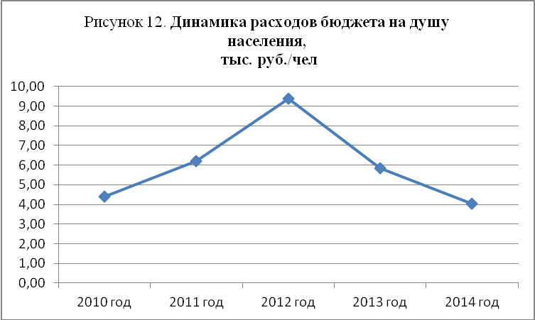

Резервный фонд Администрации Колпашевского городского поселения на 2014 год.
Резервный фонд Администрации Колпашевского городского поселения запланирован на 2014 год в сумме 870,6 тыс. рублей, и составляет 0,7% от общей суммы расходов местного бюджета, что не превышает предельного размера, установленного статьей 81 Бюджетного кодекса Российской Федерации (3% утвержденного решением о бюджете общего объема расходов).

5. Применение программно-целевого метода планирования расходов бюджета

В целях реализации бюджетного послания Президента РФ от 13.06.2013 года «О бюджетной политике в 2014-2016 годах» на 2014 год планируется внедрение программно-целевого принципа организации деятельности органа исполнительной власти муниципального образования. Так, в проекте решения о бюджете на 2014 год произведена группировка программных расходов по 13 ведомственным целевым программам на общую сумму 73 876,3 тыс. рублей (приложение к настоящему Заключению), что составляет 59,7% в общем объеме расходов проекта бюджета, при этом следует отметить, что в 2013 году программные расходы отсутствуют.
По сравнению с 2012 годом рост программных расходов в 2014 году составит 61 463,6% или 73 756,3 тыс. рублей (увеличение в 615,6 раз!).
При всем этом, Счетная палата Колпашевского района отмечает, что Администрацией поселения не обеспечивается реализация статьи 172 Бюджетного кодекса РФ в части отсутствия муниципальных программ.
Согласно пункту 2 статьи 172 Бюджетного кодекса РФ основанием для составления проекта бюджета, в том числе являются государственные (муниципальные) программы.
Проверить достоверность сумм расходов, включенных в ведомственную структуру на 2014 год не представилось возможным, в связи с непредставлением в Счетную палату Колпашевского района проектов ведомственных целевых программ Администрации поселения.

Выводы и предложения

По результатам проведенного экспертно-аналитического мероприятия «Экспертиза проекта бюджета муниципального образования «Колпашевское городское поселение» на 2014 год установлено:

1. Проект решения о бюджете, а также документы и материалы, представляемые одновременно с проектом бюджета внесены Главой Колпашевского городского поселения на рассмотрение Совета Колпашевского городского поселения в сроки, установленные статьей 185 Бюджетного кодекса Российской Федерации и пунктом 46 главы 15 Положения о бюджетном процессе в муниципальном образовании.

Проект решения о бюджете направлен Администрацией Колпашевского городского поселения в Счетную палату Колпашевского района для подготовки заключения на него 14 ноября 2013 года.

2. Показатели проекта бюджета, перечень документов, представленных одновременно с проектом бюджета, соответствуют Бюджетному кодексу Российской Федерации и Положению о бюджетном процессе в муниципальном образовании «Колпашевское городское поселение».
3. Отличительными особенностями проекта решения о местном бюджете на 2014 год от бюджета на 2013 год являются:
3.1. Проект бюджета на 2014 год предусматривает утверждение дефицита бюджета (в размере 2 287,2 тыс. рублей).
3.2. В соответствии с внесенными изменениями в статью 58 Бюджетного кодекса РФ, вступающими в действие с 01.01.2014 года, запланировано поступление доходов от уплаты акцизов на автомобильный и прямогонный бензин, дизельное топливо, моторные масла для дизельных и (или) карбюраторных (инжекторных) двигателей в сумме 5 360,0 тыс. рублей. Размеры указанных дифференцированных нормативов отчислений в бюджет поселения установлен исходя из протяженности автомобильных дорог местного значения, находящихся в собственности муниципального образования.
3.3. Функционирование с 01.01.2014 г. муниципального дорожного фонда. Объем бюджетных ассигнований дорожного фонда предусматривается проектом бюджета на 2014 год в размере 16 499,4 тыс. рублей.
Следует отметить, что проектом решения о бюджете предлагается к утверждению объем бюджетных ассигнований и лимитов бюджетных обязательств муниципального дорожного фонда МО «Колпашевское городское поселение» на 2014 год (приложение 4 к проекту решения о бюджете). В приложении 4 к проекту решения о бюджете отражены источники доходов, формируемых дорожный фонд и направления расходования средств дорожного фонда, что способствует повышению прозрачности бюджета и бюджетного процесса в соответствии с одной из задач бюджетной политики в 2014-2016 годах, определенной бюджетным посланием Президента РФ.
3.4. В проекте решения о бюджете на 2014 год произведена группировка программных расходов по 13 ведомственным целевым программам на общую сумму 73 876,3 тыс. рублей (приложение к настоящему Заключению), что составляет 59,7% в общем объеме расходов проекта бюджета, при этом следует отметить, что в 2013 году программные расходы отсутствуют.
По сравнению с 2012 годом рост программных расходов в 2014 году составит 61 463,6% или 73 756,3 тыс. рублей (увеличение в 615,6 раз!).

3.5. При формировании проекта бюджета на 2014 год учтены изменения бюджетной классификации расходов бюджетов (установлены единые для всех бюджетов виды расходов, помимо ранее установленных единых разделов и подразделов классификации расходов бюджетов).

3.6. Проектом решения о бюджете на 2014 год не предусмотрены ассигнования на индексацию расходов на содержание органов местного самоуправления, бюджетных учреждений на уровень потребительских цен, за исключением расходов на коммунальные услуги (произведена индексация на индекс-дефлятор).
4. Содержание Основных направлений бюджетной и налоговой политики в муниципальном образовании в целом соответствует основным направлениям бюджетной политики, определенным Бюджетным посланием Президента РФ от 13.06.2013 г. «О бюджетной политике в 2014-2016 года» и Основным направлениям бюджетной и налоговой политики Томской области на 2014 год и на плановый период 2015 и 2016 годов.
5. Проектом решения о бюджете на 2014 год предлагаются к утверждению основные характеристики бюджета в следующих размерах:
- доходы в сумме 121 506,0 тыс. рублей;
- расходы в сумме 123 793,2 тыс. рублей;
- дефицит бюджета в сумме 2 287,2 тыс. рублей.
Доходы в прогнозируемом 2014 году в сравнении с ожидаемым исполнением бюджета в 2013 году уменьшены на 31,8% или в абсолютном выражении на 56 648,8 тыс. рублей. Расходы 2014 года в сравнении с ожидаемым исполнением бюджета в 2013 году уменьшены на 31,2% или в абсолютном выражении на 56 175,8 тыс. рублей.
Следует отметить, что решением о бюджете на 2013 год (в его первоначальной редакции) были утверждены доходы и расходы в сумме 132 675,1 тыс. рублей, что выше предлагаемых к утверждению объемов доходной и расходной частей местного бюджета на 2014 год на 11 169,1 тыс. рублей и 8 881,9 тыс. рублей, соответственно.
Снижение общего объема доходов местного бюджета обусловлено в основном снижением объема безвозмездных поступлений от бюджета МО «Колпашевский район, так в оценочном 2013 году по сравнению с 2012 годом ожидается снижение безвозмездных поступлений на 122 381,1 тыс. рублей или на 50,5%, на 2014 год прогнозируется безвозмездных поступлений по сравнению с оценкой 2013 года меньше на 63 494,1 тыс. рублей или на 52,9%.
6. Положительным моментом при формировании доходной части местного бюджета является наметившаяся с 2011 года динамика роста налоговых и неналоговых доходов бюджета (темп роста в 2012 году к 2011 году составил 106,9%, в оценочном 2013 году ожидается темп роста к 2012 году в размере 110,7%, в прогнозном 2014 году темп роста к оценочному 2013 году составляет 111,8%).
Планируемый объем налоговых и неналоговых доходов на 2014 год достигает наибольшего значения за период 2010-2014 годы (увеличение составляет по сравнению с 2010 годом – 13 359,3 тыс. рублей или 25,9%, по сравнению с 2011 годом – 15 854,8 тыс. рублей или 32,2%, с 2012 годом – 12 454,6 тыс. рублей или 23,7%).
Тем не менее, безвозмездные поступления из бюджета муниципального района в период 2010-2013 годы являются основным доходным источником по величине наполнения бюджета муниципального образования «Колпашевское городское поселение».
Низкий уровень налоговой составляющей в доходной части местного бюджета и высокая доля безвозмездных поступлений из других бюджетов бюджетной системы Российской Федерации указывает на слабую финансовую самостоятельность муниципального образования «Колпашевское городское поселение».
В структуре доходов бюджета налоговые и неналоговые доходы занимают 53,5% от общей суммы доходов, доля безвозмездных поступлений в доходной части бюджета 2014 года составляет 46,5% от общей суммы доходов.
Доля налоговых доходов в структуре доходов на 2014 год составляет 40,1%.
Налоговые доходы на 2014 год запланированы в сумме 48 732,4 тыс. рублей, что на 8 559,2 тыс. рублей или на 21,3% выше оценочного уровня 2013 года (в основном за счет появления доходов от уплаты акцизов в сумме 5 360,0 тыс. рублей, увеличения налога на доходы физических лиц на 2 932,0 тыс. рублей, увеличения земельного налога на 276,6 тыс. рублей).
Объем налоговых доходов в 2014 году достигнет наибольшего значения за период 2010-2014 годы (увеличение составит: по сравнению с 2010 годом – 13 556,8 тыс. рублей или 38,5%, по сравнению с 2011 годом – 14 046,1 тыс. рублей или 40,5%, с 2012 годом – 9 687,1 тыс. рублей или 24,8%).
НДФЛ является основным налоговым источником, пополняющим доходную часть местного бюджета, так в период с 2010-2012 годы его удельный вес в общем объеме налоговых доходов составлял: в 2010 году – 74,7%, в 2011 году – 80,3%, в 2012 году – 75,3%, по оценке 2013 года доля НДФЛ составит 75,1%, прогноз на 2014 год – 67,9% (доля НДФЛ в 2014 году уменьшается по сравнению с оценочным 2013 годом на 7,2%).
В структуре доходов проекта бюджета на 2014 год неналоговые доходы составляют 13,4%, что в абсолютном выражении составляет 16 306,7 тыс. рублей. В структуре налоговых и неналоговых доходов проекта бюджета на 2014 год неналоговые доходы составляют 25%.
Темп роста неналоговых доходов в 2014 году к ожидаемому исполнению 2013 года составляет 90,5% (снижение на 1 713,1 тыс. рублей), что связано со снижением по всем источникам неналоговых доходов, в том числе по доходам от использования имущества - на 1 307,1 тыс. рублей, по доходам от продажи активов - на 352,6 тыс. рублей, по штрафам, санкциям, возмещению ущерба – на 18,7 тыс. рублей, по прочим неналоговым доходам – на 34,7 тыс. рублей.
В оценочном 2013 году ожидается наибольшее поступление неналоговых доходов в анализируемом периоде – 18 019,8 тыс. рублей, что превышает отчетный 2012 год на 4 480,6 тыс. рублей или на 33%.
Наибольший удельный вес в структуре неналоговых доходов занимают доходы от использования имущества, находящегося в муниципальной собственности – 97,3% (15 867,0 тыс. рублей).
Наибольшую долю в структуре доходов от использования имущества, находящегося в муниципальной собственности составляют доходы от прочих поступлений от использования имущества, находящегося в собственности поселений – 53,6%, что в абсолютном выражении составляет 8 502,5 тыс. рублей (в том числе: плата за наем муниципального жилищного фонда – 1 849,7 тыс. рублей и доходы от сдачи в аренду объектов ЖКХ – 6 652,8 тыс. рублей). Прогноз доходов от прочих поступлений от использования имущества сформирован на 2014 год меньше на 1 442,2 тыс. рублей или на 14,5% по сравнению с оценкой за 2013 год.
В структуре доходов местного бюджета на 2014 год безвозмездные поступления , предоставляемые из бюджета муниципального образования «Колпашевский район» составляют 46,5% (рисунок 3), что в абсолютном выражении составляет 56 466,9 тыс. рублей.
Безвозмездные поступления на 2014 год уменьшились по сравнению с ожидаемым исполнением 2013 года на 63 494,1 тыс. рублей или на 52,9%, что связано в основном с уменьшением объема иных межбюджетных трансфертов на 69 836,5 тыс. рублей (или на 87,0%), при этом произошло увеличение дотации (дотация на выравнивание бюджетной обеспеченности) на 6 3472,4 тыс. рублей (или почти на 16,2%).
Наибольший удельный вес в структуре безвозмездных поступлений на 2014 год занимают дотации из бюджета муниципального района, доля которых составляет 81,6% или в абсолютном выражении 46 097,7 тыс. рублей. Объем дотаций достигает наибольшего значения в анализируемом периоде и имеет динамику неуклонного увеличения. Темп роста дотаций в 2014 году по отношению к ожидаемому исполнению бюджета в 2013 году составит 116,0% (по отношению к 2012 году – 150,0%, к 2011 году – 135,4%, к 2010 году – 183,9%).
7. Общий объем расходов местного бюджета на 2014 год определен в сумме 123 793,2 тыс. рублей, что меньше ожидаемого исполнения за 2013 год на 56 175,8 тыс. рублей или на 31,2%. Объем расходов на 2014 год достигает своего наименьшего значения в анализируемом периоде.
Уменьшение объема расходов бюджета связано в основном с уменьшением объема безвозмездных поступлений от бюджета муниципального района.
Наибольший удельный вес в ведомственной структуре расходов на 2014 год занимают ассигнования по главному распорядителю бюджетных средств - Администрации Колпашевского городского поселения – 94,4%, что в абсолютном выражении составляет 116 875,8 тыс. рублей (в связи с исполнением данным органом местного самоуправления большей части вопросов местного значения поселения).
Приоритетными расходами бюджета муниципального образования 2014 года, как и в оценочном 2013 году, остаются расходы социальной направленности, что подтверждено структурой расходов проекта бюджета 2014 года. Так, расходы муниципального образования на образование, культуру, социальную политику, а также на физическую культуру и спорт на 2014 год составляют 42 745,0 тыс. рублей или 34,5% в общем объеме расходов бюджета 2014 года.
Удельный вес расходов на социальную сферу в оценочном 2013 году составляет 40,7% (или 73 328,1 тыс. рублей), в 2012 году составлял 19,8% (или 57 840,2 тыс. рублей), в 2011 году – 22% (или 43 656,9 тыс. рублей) и в 2010 году – 26% (или 36 143,1 тыс. рублей). Наибольший удельный вес в общем объеме расходов местного бюджета в период с 2009 по 2012 годы составляли расходы на жилищно-коммунальное хозяйство (в 2009 году - 57,9%, в 2010 году – 54,6%, в 2011 году – 61,7% и в 2012 – 34,5%), включающие значительные расходы на коммунальное хозяйство и благоустройство.
Наименьший удельный вес в структуре расходов бюджета на 2014 год занимают расходы на национальную безопасность и правоохранительную деятельность, всего 0,3%, что в абсолютном выражении составляет 416,0 тыс. рублей, при этом данные расходы составляют наименьшее значение в анализируемом периоде.
Снижение в 2014 году по отношению к оценочному 2013 году и отчетному 2012 году произошло практически по всем направлениям расходов, за исключением расходов на образование. Расходы на образование, включающие расходы на молодежную политику и оздоровление детей, на 2014 год запланированы в сумме 4 887,3 тыс. рублей, что превышает значение по ожидаемому исполнению за 2013 год на 41,2% (или на 1 425,8 тыс. рублей) и расходы, исполненные в 2012 году – на 53,1% (или на 1 694,8 тыс. рублей). Кроме того, расходы на образование в 2014 году составляют наибольшее значение в анализируемом периоде, при этом с 2010 года наблюдается неуклонная динамика их роста.
8. Резервный фонд Администрации Колпашевского городского поселения запланирован на 2014 год в сумме 870,6 тыс. рублей, и составляет 0,7% от общей суммы расходов местного бюджета, что не превышает предельного размера, установленного статьей 81 Бюджетного кодекса Российской Федерации (3% утвержденного решением о бюджете общего объема расходов).

Замечания:

1. Замечания по документам и материалам, предоставленным одновременно с проектом решения о бюджете:
1.1. По основным направлениям бюджетной и налоговой политики:

- не отражена главная цель бюджетной политики, установленная Бюджетным посланием Президента РФ от 13.06.2013 г. - «Повышение эффективности расходов и переориентации бюджетных ассигнований в рамках существующих бюджетных ограничений на реализацию приоритетных направлений государственной политики, достижение измеримых, общественно значимых результатов, наиболее важные из которых установлены указами Президента Российской Федерации от 7 мая 2012 г.».

1.2. По среднесрочному финансовому плану:
- по приложению 2 «Бюджетные ассигнования по главным распорядителям бюджета МО «Колпашевское городское поселение» на 2014 – 2016 годы» к постановлению от 14.11.2013 № 608 отмечаются аналогичные замечания, отраженные по приложению 8 к проекту решения о бюджете.
1.3. По пояснительной записке к проекту решения о бюджете:
- пояснительная записка к проекту решения о бюджете не содержит обоснований изменений в 2014 году доходов от использования муниципального имущества и обоснований расчетов на 2014 год штрафов, санкций, возмещение ущерба и прочих неналоговых доходов, что не способствует реализации в полной мере принципа прозрачности бюджета, установленного статьей 36 Бюджетного кодекса РФ;
- сумма ожидаемого исполнения поступления НДФЛ в 2013 году, отраженная в Пояснительной записке к проекту решения о бюджете (30 806,0 тыс. рублей) не соответствует сумме, отраженной в Оценке ожидаемого исполнения бюджета муниципального образования «Колпашевское городское поселение» за 2013 год (30 163,0 тыс. рублей).
1.4. По Оценке ожидаемого исполнения бюджета муниципального образования «Колпашевское городское поселение» за 2013 год:
- допущены арифметические ошибки:
по строке «Иные межбюджетные трансферты» в графах «План» и «Ожидаемое исполнение» отражена сумма в размере 86 205,7 тыс. рублей вместо 80 205,7 тыс. рублей (расхождение составляет 6 000,0 тыс. рублей);
по строке «Безвозмездные поступления» в графах «План» и «Ожидаемое исполнение» отражена сумма в размере 125 961,0 тыс. рублей вместо 119 961,0 тыс. рублей (расхождение составляет 6 000,0 тыс. рублей).
При этом следует отметить, что сумма иных межбюджетных трансфертов по Оценке за 2013 год (80 205,7 тыс. руб.) меньше объема межбюджетных трансфертов (190 404,0 тыс. руб.), определенного для муниципального образования «Колпашевское городское поселение» решением о бюджете МО «Колпашевский район» на 2013 год, с учетом изменений от 25.11.2013 г. (приложение 11 к решению о бюджете МО «Колпашевский район» на 2013 год) на 110 198,3 тыс. рублей.
- отражен источник доходов, по которому код бюджетной классификации (915 1 11 05025 10 0000 120) не соответствует его наименованию, в соответствии с Указаниями № 65н.
2. По результатам проверки соответствия текстовой части проекта решения о бюджете, приложений к проекту решения о бюджете бюджетному законодательству Счетная палата Колпашевского района отмечает замечания и рекомендации (по текстовой части и приложениям № 1 - № 8) (стр. 5 – 8 настоящего Заключения).
В ходе подготовки настоящего Заключения указанные выше замечания, предложения учтены финансово-экономическим отделом Администрации Колпашевского городского поселения при доработке проекта решения о бюджете.
3. Не представилось возможным проверить достоверность расчетов на 2014 год поступлений НДФЛ, по налогу на имущество физических лиц, по земельному налогу, в связи с отсутствием у Счетной палаты Колпашевского района отчетов об исполнении местного бюджета в 2013 году, с непредставлением в Счетную палату Колпашевского района расчетов по данным налогам, отчета налогового органа по форме № 5-МН «Отчет о налоговой базе и структуре начислений по местным налогам».

4. Планируемые доходы от приватизации транспортного средства (ВАЗ 2121, 1994 года выпуска) на сумму 50,0 тыс. рублей определены без учета их оценки по рыночной стоимости, что не способствует реализации принципа достоверности бюджета, установленного статьей 37 Бюджетного кодекса РФ.
5. Темп роста фонда оплаты труда (2014 год к 2013 году) согласно показателям прогноза социально-экономического развития МО «Колпашевское городское поселение» Томской области на 2014-2016 гг. не соответствует темпу роста НДФЛ на 2014 год согласно расчетам, принятым при формировании проекта бюджета.
Так, согласно Прогнозу социально-экономического развития темп роста фонда оплаты труда в 2014 году по отношению к 2013 году составляет 105,5% (по Прогнозу социально-экономического развития муниципального образования «Колпашевский район» - 109,8%), при формировании доходной части проекта бюджета принят темп роста НДФЛ на 2014 год в размере 109,7% (отклонение от Прогноза социально-экономического развития составляет «-4,2%»).
Таким образом, не обеспечивается соблюдение требований статей 169 и 172 Бюджетного кодекса Российской Федерации, согласно которым прогноз социально-экономического развития является основой для составления проекта бюджета.
6. На момент подготовки настоящего Заключения, по информации Администрации поселения, не утверждены муниципальные задания для бюджетных учреждений культуры, тем самым при формировании проекта бюджета на 2014 год не обеспечено соблюдение требований пункта 2 статьи 69.2, пункта 3 статьи 174.2 Бюджетного кодекса Российской Федерации.

7. Положением о бюджетном процессе в муниципальном образовании не предусмотрено проведение экспертизы проекта решения о бюджете на очередной финансовый год органом внешнего муниципального финансового контроля, в связи с чем, не определен порядок направления проекта решения о бюджете в орган финансового контроля (кто направляет проект и в какие сроки), сроки подготовки и направления заключения органом финансового контроля.

Предложения:

1. До утверждения бюджета на 2014 год устранить замечания по документам, представленным одновременно с проектом решения о бюджете.

2. В соответствии с пунктом 5 статьи 264.2 Бюджетного кодекса РФ представлять в Счетную палату Колпашевского района отчеты об исполнении местного бюджета за первый квартал, полугодие и девять месяцев текущего финансового года, утвержденные Администрацией поселения.

3. Представлять в Счетную палату Колпашевского района одновременно с проектом решения о бюджете расчеты налоговых и неналоговых доходов, прогнозируемых на очередной финансовый год.

4. Муниципальные задания на оказание муниципальных услуг бюджетными учреждениями утверждать до утверждения бюджета на очередной финансовый год.

5. Администрации поселения определить порядок взаимодействия с органом внешнего муниципального финансового контроля в процессе подготовки и рассмотрения проекта бюджета на очередной финансовый год (внести изменения в Положение о бюджетном процессе в муниципальном образовании).

На основании всего вышеизложенного Счетная палата Колпашевского района предлагает утвердить представленный проект решения Совета Колпашевского городского поселения «О бюджете муниципального образования «Колпашевское городское поселение» на 2014 год» с учетом устранения замечаний и предложений, содержащихся в настоящем Заключении.

Председатель __________________ А.В.Муратов__

